华为端（腾讯 IM）与唐僧叨叨互通：详细开发实施方案
日期：2026-09-26

1. 结论与实施总览
按方案 A+（代理在线 + 拉取补偿）实施：中间层替每个华为用户在叨叨侧常驻一个“无头 PC 客户端”，实时收发；同时内置两条补偿通道（叨叨侧同步接口、腾讯侧漫游消息），保证不丢、不重、不回环。叨叨服务端与悟空 IM 的代码、配置零改动；改动只落在新建的中间层和腾讯一侧（腾讯侧后端 6 处、华为端 App 7 处）。
本文统一用“角色名”指代各代码包，不用品牌名：华为端 App（腾讯 IM 安卓端）、腾讯侧后端（华为端 App 调用的 PHP 业务后端）、叨叨服务端（唐僧叨叨业务服务 + 悟空 IM）、叨叨安卓端。人名缩写：H = 华为用户，T = 叨叨用户，影子账号 = T 在腾讯 IM 里的对应账号。

1.1 实施原则
- 以叨叨为准：凡是涉及叨叨用户的好友、群、成员、群资料，叨叨是唯一数据源，腾讯侧只是镜像。
- 在叨叨侧只以当事人身份操作：所有叨叨写操作都用当事华为用户自己的代理连接或 token 完成，不用管理员接口，叨叨的好友校验、群成员校验、租户限频、黑名单全部自动生效。
- 在腾讯侧用独立管理员：中间层调用腾讯 REST 一律用新建的管理员账号 bridge_admin，回调里凡是它发起的操作都能识别出来并忽略。
- 先落库、后回执：至少一次投递 + 幂等表 = 恰好一次的效果；任何一步失败都进重试队列，最终由定时对账兜底。
- 可一键停用：停掉中间层，叨叨与悟空不受任何影响；华为端只是暂时收不到叨叨侧消息，恢复后自动追平。

1.2 本期范围
类别 | 本期做 | 本期不做（原因）
账号 | 华为端注册时同步代注册叨叨账号；昵称、头像双向同步；叨叨 token 自动续期 | 老用户绑定（华为端只有新用户）
单聊消息 | 文本、表情、@、图片、GIF、语音、小视频、文件、名片、引用回复；合并转发、富文本、位置降级为文本 | 音视频通话（两套通话系统）、红包、正在输入、在线状态；阅后即焚只给提示不给内容
群聊 | 叨叨侧建群、拉人、踢人、退群、改名、公告、头像、转让、管理员、禁言 → 腾讯镜像；华为端发起的同类操作先在叨叨执行 | 腾讯侧纯华为群升级为混合群
关系 | 双向加好友、删好友、黑名单 | 好友备注（个人数据，不跨系统）
消息状态 | 双向撤回；单聊已读双向；叨叨侧未读清零 | 群已读回执、回应表情、置顶；消息编辑放二期
客户端 | 叨叨各端不改；华为端 App 改 7 处 | 华为用户使用叨叨 PC / Web / iPad

1.3 交付物
- 中间层服务 hw-bridge：Go 单二进制 + Docker 镜像，含内部接口、管理接口、运维脚本。
- 中间层数据库 hw_bridge（MySQL 8 独立库）与 Redis 键空间，建表脚本见第 5 节。
- 腾讯侧后端补丁：注册改造、回调转发、4 个转发接口、好友问候语修正、恢复注册验证码。
- 华为端 App 补丁：注册页、找人、加好友、建群 / 拉人拦截、bridge_tip 提示消息、对叨叨用户隐藏通话按钮。
- 腾讯控制台配置清单：开启 13 类回调、新增管理员 bridge_admin、确认漫游天数与群人数上限。
- 测试资产：回调与协议契约样本、端到端用例、压测与故障演练脚本、验收记录。
- 运维资产：部署文件、监控面板、告警规则、运行手册。

1.4 改动边界
系统 | 改动 | 内容
叨叨服务端、悟空 IM | 0 | 只调用已有 HTTP 接口和悟空客户端协议
叨叨后台配置 | 仅运营配置 | 华为渠道的注册开关、邀请码开关；华为用户所用邀请码的次数和有效期
腾讯 IM 控制台 | 配置 | 回调开关、管理员账号
腾讯侧后端 | 6 处代码 | 第 13 节
华为端 App | 7 处代码 | 第 13 节
中间层 | 新建 | 第 3–12 节

2. 四套代码的角色与架构确认
按依赖和调用关系判定（品牌名一律忽略）：聚畅信安卓是悟空 IM + 唐僧叨叨安卓端，企才汇安卓是腾讯 IM（TUIKit）安卓端，与你的说明一致。另外两套分别是叨叨服务端和腾讯侧后端。
上传的代码包 | 本文角色名 | 判定结果 | 判定依据（代码位置） | 在方案中的角色
聚畅信安卓代码（工程名 ChangJuXin） | 叨叨安卓端 | 悟空 IM + 唐僧叨叨 | wkbase/build.gradle 依赖 com.github.WuKongIM:WuKongIMAndroidSDK:1.4.7；模块 wkbase、wkuikit、wklogin、wkpush、wkfile、wkrtc 等；接口前缀 WKApiConfig.baseUrl = apiURL + "/v1/"；WKIM.getInstance().init(uid, imToken) 建连 | 不改；作为叨叨消息格式的“标准答案”，中间层按它的字段组包
企才汇 IM 安卓源码（包名 com.qchm.xyz） | 华为端 App | 腾讯 IM | TUIKit/TUICore/tuicore/build.gradle 依赖 imsdk-plus:8.5.6864；qch/app/build.gradle 依赖 TIMPush（华为、荣耀、小米、OPPO、vivo 通道）和 TUICallKit；LoginActivity 先调后端 /api/login/user_login_account 拿 uid 和 UserSig，再 TUILogin.login(SDKAppID, uid, userSig) | 改 7 处（第 13 节）；华为用户只用它
叨叨服务端（含悟空 IM v2.2.4-20260313 定制版） | 叨叨服务端 | 唐僧叨叨业务服务 + 悟空 IM 集群 | service/TangSengDaoDaoUltimateServer（含 libs 下 TangSengDaoDaoServer、ServerLib）；WuKongIM/ | 不改；中间层只调它的 HTTP 接口和客户端协议
引才荟后端（ThinkPHP 5.1） | 腾讯侧后端 | 华为端 App 的业务后端 | 华为端 App 的 NewAddress + /api/... 请求都落在这里；application/api/controller/Tencent.php 是腾讯 IM 唯一回调地址；model/Tencent.php 封装 REST（管理员 administrator） | 改 6 处（第 13 节）
补充：
- 企才汇安卓两次上传内容一致。叨叨安卓端有 huawei 渠道构建（wkuikit/src/nonHuawei 只在非华为渠道启用保活服务），与本方案无关：华为用户使用的是腾讯 IM 安卓端。
- 两个安卓工程都带签名文件（叨叨安卓端 changjuxin.jks，华为端 App key.jks），叨叨安卓端还带 .git 历史。本方案用不到这些文件，建议从共享包里移除并单独保管。

2.1 两套安卓端的架构差异（中间层要抹平的部分）
维度 | 叨叨安卓端（悟空 IM） | 华为端 App（腾讯 IM TUIKit） | 中间层的处理
身份 | 叨叨 uid（32 位十六进制）+ 叨叨 token | 腾讯侧后端数字 uid + UserSig | 映射表 hw_user；影子账号直接用叨叨 uid，与数字 uid 不冲突
长连接 | 悟空二进制协议，APP(0) 主设备 | 腾讯私有协议（SDK 封装） | 中间层以 PC(2) 从设备接入悟空（第 7 节）
会话标识 | channel_id + channel_type（1 单聊，2 群） | UserID / GroupID | 单聊用对方 uid；群用 dd_ + group_no
消息格式 | payload JSON，type 区分类型 | MsgBody 数组（TIMTextElem 等） | 第 9 节字段级对照
媒体地址 | 相对路径 file/preview/chat/...，客户端拼 baseUrl | 腾讯 COS 完整 URL | 转存 + 拼完整地址
语音 | AMR-NB（AudioRecordManager 用 AMR_NB），附 base64 波形 | AAC / m4a（SystemAudioRecordImpl） | ffmpeg 转码，补波形
表情 | Unicode emoji（assets/emoji/emoji.xml） | [TUIEmoji_Smile] 等 62 个代码 | 代码表互转
好友 | 申请必须带 vercode；申请 token 15 天有效 | 腾讯关系链（待确认 / 强制添加） | 第 10 节
推送 | 叨叨自建推送（按主设备离线判断） | TIMPush 厂商通道 | 华为用户只走腾讯推送，中间层带上推送参数
通话 | 叨叨 RTC 模块 | TUICallKit | 不互通，华为端对影子账号隐藏通话按钮

3. 总体架构与部署拓扑
中间层部署在叨叨内网（与 master 同网段），主备两个实例。它对叨叨表现为 300–500 个“PC 客户端”，对腾讯 IM 表现为一个 REST 管理员，对腾讯侧后端表现为一个内部 HTTP 服务。
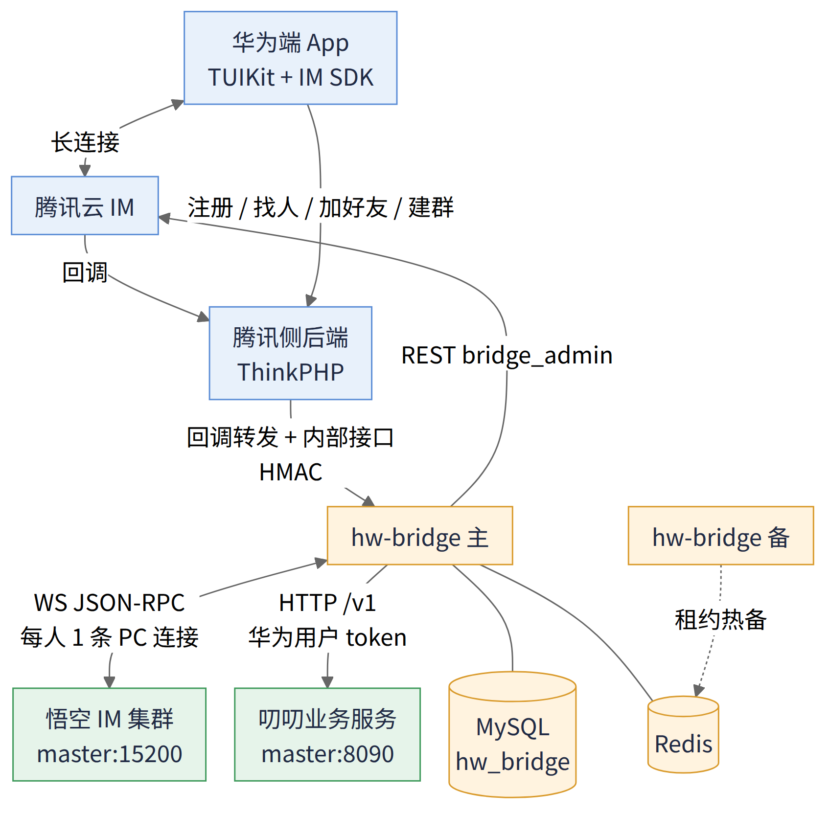
蓝色为腾讯一侧，橙色为中间层（主备两实例），绿色为叨叨一侧（不改）。叨叨各客户端照常连悟空和叨叨业务服务，图中省略。
四条主链路：
链路 | 路径 | 触发 | 延迟目标
叨叨 → 华为（消息） | 悟空推送 → 代理连接 recv → 转换 → 腾讯 REST sendmsg / send_group_msg → recvack | T 发消息 | 文本 P95 < 1 s
华为 → 叨叨（消息） | 华为端发送 → 腾讯“发消息后”回调 → 腾讯侧后端转发 → 中间层 → 代理连接 send → 发送回执 | H 发消息 | 文本 P95 < 1.5 s
关系与群 | 叨叨指令 / 群提示 → 中间层 → 腾讯 REST；腾讯回调 / 华为端内部接口 → 中间层 → 叨叨 HTTP | 加好友、建群、拉人等 | P95 < 3 s
补偿 | 重连追平、定时对账（叨叨同步接口 + 腾讯漫游接口） | 断线、漏回调、定时 | 分钟级

3.1 部署
- 机器：2 台 Linux 虚机或 2 个容器，每台 4 核 / 8 GB / 100 GB SSD；内网直连 master:8090（叨叨业务服务）和 master:15200（悟空 WebSocket，master 的 Nginx 负载到 node1–3 的 5200）。
- 主备：两个实例都开 HTTP 入口，腾讯侧后端打到哪个都行（入口只入队）。只有持有 Redis 租约 hwb:leader 的实例建代理连接、消费队列、跑定时任务。租约 TTL 15 s，每 5 s 续约；主实例挂掉后备实例在 20 s 内接管，并对全部用户执行重连追平。
- 为什么不双活：悟空对同一 device_id 的从设备连接是“新连接关旧连接”（event_connect.go），两个实例同时连同一用户会互相顶掉。500 人规模单实例足够；将来到几千人再改“按 uid 分片 + 分片租约”。
- 数据库：独立库 hw_bridge（MySQL 8）。可以放进叨叨现有 MySQL 集群（写入口 6446），但用独立账号、只授权本库；不得读写叨叨的业务库。Redis 用独立 DB 编号或独立实例，键前缀 hwb:。
- ffmpeg：镜像基于 Debian / Ubuntu，其 ffmpeg 包带 AMR-NB 编码器；镜像构建时执行 ffmpeg -hide_banner -encoders | grep amr_nb 校验。

3.2 网络与端口
方向 | 源 → 目标 | 端口 / 协议 | 用途
入 | 腾讯侧后端 → 中间层 | HTTPS 8443（跨公网时）或内网 HTTP 8080；都加 IP 白名单 + HMAC | 回调转发、内部接口
出 | 中间层 → 叨叨业务服务 | HTTP master:8090 | 注册、登录、好友、群、同步、上传
出 | 中间层 → 悟空 IM | WS master:15200 | 代理连接
出 | 中间层 → 腾讯 IM REST | HTTPS 443（console.tim.qq.com 或就近域名） | REST 调用
出 | 中间层 → 腾讯 COS、腾讯侧后端图片域名 | HTTPS 443 | 下载华为端媒体和头像
管理 | 运维网段 → 中间层 | HTTP 9090 | /metrics、管理接口

3.3 容量估算
- 连接：500 条 WebSocket，每条 30 s 一次心跳，约 17 次/s；内存 200 MB 以内。
- 消息：按每人每天收发 200 条估算，500 人约 10 万条/天，峰值 20–50 条/s。同一条群消息会被群内 N 个华为成员的代理各收一次，按 message_id 去重后只处理一次。
- 腾讯 REST：中间层默认限速 50 次/s，远低于套餐限频（以控制台显示为准）。
- 叨叨同步接口：主备切换或悟空重启后 500 人同时追平，按并发 10 限流，避免冲击叨叨。

4. 中间层模块设计与技术选型
中间层用 Go 写成单个服务 hw-bridge，内部 16 个模块；状态全部在 MySQL，Redis 只放租约、锁、缓存和限流。队列用 MySQL 表（inbox / job）实现，便于用 SQL 查失败、重放。

4.1 技术选型
项 | 选型 | 理由
语言 | Go 1.22+ | 与悟空、叨叨同语言，可直接参考 WuKongIM/pkg/jsonrpc 的结构体；适合长连接
HTTP | net/http + chi | 轻量，中间件做 HMAC 校验和限流
WebSocket | gorilla/websocket | 成熟稳定
数据库 | MySQL 8 + sqlx + golang-migrate | 表结构版本化
Redis | go-redis v9 | 租约、分布式锁、缓存、令牌桶
日志 | zap（JSON） | 与叨叨一致，带 trace_id
指标 | prometheus/client_golang | 接入叨叨现有 Prometheus
媒体 | ffmpeg / ffprobe 子进程；Go image 包取宽高、生成缩略图 | 语音转码、视频时长与封面
腾讯 UserSig | 腾讯官方 Go 库 tls-sig-api-v2-golang | 生成 bridge_admin 的签名
加密 | AES-256-GCM（标准库） | 叨叨密码、token 落库加密
配置 | YAML + 环境变量覆盖 | 密钥只从环境变量或密钥文件读取

4.2 模块划分
模块 | 职责 | 关键对外接口 / 依赖
ingress | HTTP 入口：腾讯回调转发、腾讯侧后端内部接口；HMAC 校验、幂等键、落 inbox 后立即返回 | POST /cb/tim、POST /api/v1/*（第 13 节）
leader | Redis 租约、主备切换、fencing 编号 | hwb:leader
account | 代注册、登录续期、凭据加解密、账号状态机 | 叨叨 /v1/user/usernameregister、/v1/user/usernamelogin
session | 每个华为用户一个代理连接：状态机、读写循环、心跳、重连、发送等回执 | 悟空 JSON-RPC（第 7 节）
dispatch | 把代理收到的消息分流：普通消息、指令（type 99）、系统提示（1000–2000） | 按会话串行的 keyed executor
relay_d2t | 叨叨 → 腾讯：去重、映射、转换、调腾讯 REST、写 msg_map、回执 | 第 8 节
relay_t2d | 腾讯 → 叨叨：消费消息回调、过滤、转换、用代理连接发送、处理回执码 | 第 8 节
convert | 消息类型注册表（每种类型一对转换函数）、表情码表、@ 与引用换算 | 第 9 节
media | 下载、探测、转码、上传叨叨、缩略图、按 sha256 缓存 | 叨叨 /v1/file/upload
relation | 好友、黑名单、群、群成员、资料头像的双向同步 | 第 10–12 节
recall_read | 撤回、已读、未读清零 | 第 12 节
compensate | 重连追平、定时对账、腾讯漫游补偿 | 第 14 节
client/tim | 腾讯 REST：UserSig、限流、重试、错误码分类 | 全部腾讯写操作
client/tsdd | 叨叨 HTTP：注入用户 token、解析 {"msg","status"} 错误、401 自动重登 | 全部叨叨写操作
store | DAO 与表迁移 | 第 5 节
admin | 查用户、强制重连、重放死信、重建群镜像、总开关 | 第 15 节

4.3 工程目录
hw-bridge/
cmd/hw-bridge/main.go
internal/config/ # YAML + 环境变量
internal/leader/ # Redis 租约
internal/ingress/ # /cb/tim、/api/v1/*
internal/account/ # 代注册、续期、加解密
internal/session/ # 悟空 JSON-RPC 客户端 + 会话状态机
internal/dispatch/
internal/relay/d2t/ # 叨叨 → 腾讯
internal/relay/t2d/ # 腾讯 → 叨叨
internal/convert/ # text.go image.go voice.go video.go file.go card.go ...
internal/media/
internal/relation/ # friend.go group.go profile.go
internal/recallread/
internal/compensate/
internal/client/tim/
internal/client/tsdd/
internal/store/ # DAO + migrations/*.sql
internal/admin/
pkg/emoji/ # TUIEmoji ↔ Unicode 码表
deploy/ # Dockerfile、compose、告警规则
test/contract/ # 回调与协议样本

4.4 并发与队列模型
- 叨叨 → 腾讯：代理连接的读循环把消息按会话键（单聊 p:<小uid>:<大uid>，群 g:<group_no>）投入 keyed executor，同一会话串行、不同会话并行（默认 64 个 worker）。处理成功才 recvack，所以不需要额外队列：未回执的消息由悟空重投，连接断了由重连追平按游标补拉。
- 腾讯 → 叨叨：回调先写 inbox_event（唯一键去重），主实例的 dispatcher 每 200 ms 轮询一次（同实例入队时立即唤醒），按会话键串行处理。
- 其他任务（建镜像群、导影子账号、对账、资料刷新）进 job 表，带 next_run_at 和指数退避。
- 毒消息：同一会话内连续失败 3 次（1 s / 3 s / 10 s）即转死信并告警，后续消息继续处理，不让一条坏消息卡住整个会话。

4.5 重试策略
场景 | 策略
腾讯 REST 超时、HTTP 5xx、“系统繁忙”类错误码 | 1 s、3 s、10 s、30 s、2 min，最多 6 次，之后进死信
腾讯“账号不存在” | 先导入影子账号再重试 1 次
腾讯“不是群成员” | 先静默拉入镜像群再重试 1 次
叨叨 HTTP 401 或 token 失效 | 用保存的密码重新登录后重试 1 次
代理发送超时或回执 15（系统错误） | 先按 client_msg_no 查重，确认没发出再重试（第 8 节）
代理发送回执 22（租户限频） | 5 s、30 s、60 s 重试，仍失败则提示华为用户
代理发送回执 4 / 13 / 19 / 24 / 25 | 不重试，给华为用户发提示消息

5. 数据库表设计（字段级）
中间层共 12 张表，全部在独立库 hw_bridge（utf8mb4）。幂等靠三个唯一键：msg_map.src_key（消息）、inbox_event.dedup_key（回调与接口）、job(type, biz_key)（任务）。

5.1 表一览
表 | 一行代表 | 主要读写方 | 保留期
hw_user | 一个华为用户在两边的身份和叨叨凭据 | account、session | 永久
tsdd_shadow | 一个已导入腾讯的叨叨用户（影子账号） | relation | 永久
msg_map | 一条被转发的消息在两边的 ID | relay、recall_read | 180 天
group_map | 一个叨叨群与其腾讯镜像群 | relation | 永久
group_member_mirror | 镜像群里由中间层维护的一个成员 | relation | 随群
friend_link | 一对“华为用户—叨叨用户”的好友状态 | relation | 永久
vercode_cache | 华为用户加某个叨叨用户时可用的 vercode | relation | 30 天
sync_cursor | 某华为用户在某频道已处理到的 seq | relay、compensate | 永久
tim_cursor | 腾讯侧补偿拉取的检查点 | compensate | 永久
inbox_event | 一条腾讯回调或腾讯侧后端请求 | ingress、relay_t2d | 完成 7 天，死信 30 天
job | 一个后台任务 | 全部模块 | 完成 7 天
media_cache | 一个已转存 / 转码的文件 | media | 90 天

5.2 建表脚本
CREATE TABLE hw_user (
id BIGINT UNSIGNED AUTO_INCREMENT PRIMARY KEY,
tim_uid VARCHAR(64) NOT NULL COMMENT '腾讯 UserID = 腾讯侧后端数字 uid',
tsdd_uid VARCHAR(64) NOT NULL DEFAULT '' COMMENT '叨叨 uid（注册成功后填）',
tsdd_username VARCHAR(32) NOT NULL COMMENT '叨叨用户名 = 腾讯侧后端 user_name',
tsdd_app_id VARCHAR(64) NOT NULL DEFAULT '' COMMENT '叨叨租户（由邀请码决定）',
invite_code VARCHAR(64) NOT NULL DEFAULT '',
pwd_enc VARBINARY(256) NOT NULL COMMENT '叨叨密码密文，AES-256-GCM',
token_enc VARBINARY(256) NULL COMMENT '叨叨 token 密文（业务接口与悟空连接共用）',
token_login_at DATETIME NULL COMMENT '最近一次登录时间，续期起算点',
device_id VARCHAR(80) NOT NULL COMMENT 'hwbridge-<tsdd_uid>',
status TINYINT NOT NULL DEFAULT 0 COMMENT '0 注册中 1 正常 2 叨叨封禁 3 已注销 9 注册未完成',
nick VARCHAR(64) NOT NULL DEFAULT '',
avatar_fp VARCHAR(64) NOT NULL DEFAULT '' COMMENT '已同步到叨叨的头像指纹 sha256',
conv_version BIGINT NOT NULL DEFAULT 0 COMMENT '/v1/conversation/sync 的 version',
cmd_seq BIGINT NOT NULL DEFAULT 0 COMMENT '/v1/message/sync 的游标',
friend_version BIGINT NOT NULL DEFAULT 0 COMMENT '/v1/friend/sync 的 version',
created_at DATETIME(3) NOT NULL DEFAULT CURRENT_TIMESTAMP(3),
updated_at DATETIME(3) NOT NULL DEFAULT CURRENT_TIMESTAMP(3) ON UPDATE CURRENT_TIMESTAMP(3),
UNIQUE KEY uk_tim_uid (tim_uid),
UNIQUE KEY uk_username (tsdd_username),
KEY idx_tsdd_uid (tsdd_uid)
);
CREATE TABLE tsdd_shadow (
tsdd_uid VARCHAR(64) PRIMARY KEY COMMENT '同时是腾讯 UserID',
name VARCHAR(64) NOT NULL DEFAULT '',
avatar_url VARCHAR(512) NOT NULL DEFAULT '' COMMENT '写入腾讯的头像地址（带 ?v= 版本参数）',
imported_at DATETIME(3) NULL,
profile_synced_at DATETIME(3) NULL,
status TINYINT NOT NULL DEFAULT 1 COMMENT '1 正常 2 叨叨已注销'
);
CREATE TABLE msg_map (
id BIGINT UNSIGNED AUTO_INCREMENT PRIMARY KEY,
src_key VARCHAR(191) NOT NULL COMMENT 'd:<叨叨message_id> | tc:<腾讯MsgKey> | tg:<GroupId>:<MsgSeq>',
direction TINYINT NOT NULL COMMENT '1 叨叨→腾讯 2 腾讯→叨叨',
conv_type TINYINT NOT NULL COMMENT '1 单聊 2 群',
tsdd_channel VARCHAR(140) NOT NULL COMMENT '单聊 <小uid>:<大uid>，群 group_no',
tsdd_msg_id BIGINT NOT NULL DEFAULT 0,
tsdd_msg_seq INT UNSIGNED NOT NULL DEFAULT 0,
tsdd_client_msg_no VARCHAR(64) NOT NULL DEFAULT '',
tsdd_from_uid VARCHAR(64) NOT NULL,
tsdd_ts INT NOT NULL DEFAULT 0 COMMENT '叨叨消息时间（秒）',
tim_conv VARCHAR(140) NOT NULL COMMENT '单聊 <From>|<To>，群 GroupId',
tim_msg_key VARCHAR(128) NOT NULL DEFAULT '' COMMENT '单聊 MsgKey',
tim_msg_id VARCHAR(128) NOT NULL DEFAULT '' COMMENT 'SDK msgID（REST 返回或回调携带时记录）',
tim_msg_seq BIGINT NOT NULL DEFAULT 0 COMMENT '群 MsgSeq',
tim_msg_time BIGINT NOT NULL DEFAULT 0,
status TINYINT NOT NULL DEFAULT 0 COMMENT '0 处理中 1 成功 2 失败 3 已撤回 4 忽略',
fail_reason VARCHAR(64) NOT NULL DEFAULT '',
abstract VARCHAR(255) NOT NULL DEFAULT '' COMMENT '消息摘要，用于引用回复',
need_receipt TINYINT NOT NULL DEFAULT 0 COMMENT '叨叨消息 setting.receipt',
read_synced TINYINT NOT NULL DEFAULT 0,
created_at DATETIME(3) NOT NULL DEFAULT CURRENT_TIMESTAMP(3),
updated_at DATETIME(3) NOT NULL DEFAULT CURRENT_TIMESTAMP(3) ON UPDATE CURRENT_TIMESTAMP(3),
UNIQUE KEY uk_src (src_key),
KEY idx_tsdd_msg (tsdd_msg_id),
KEY idx_tsdd_cmn (tsdd_client_msg_no),
KEY idx_tim_key (tim_msg_key),
KEY idx_tim_seq (tim_conv, tim_msg_seq),
KEY idx_conv_time (tsdd_channel, tsdd_ts)
);
CREATE TABLE group_map (
tsdd_group_no VARCHAR(64) PRIMARY KEY,
tim_group_id VARCHAR(64) NOT NULL COMMENT 'dd_<group_no>',
owner_uid VARCHAR(64) NOT NULL DEFAULT '' COMMENT '叨叨群主 uid',
name VARCHAR(128) NOT NULL DEFAULT '',
notice_hash CHAR(64) NOT NULL DEFAULT '',
avatar_ver VARCHAR(32) NOT NULL DEFAULT '',
forbidden TINYINT NOT NULL DEFAULT 0 COMMENT '全员禁言',
invite_confirm TINYINT NOT NULL DEFAULT 0 COMMENT '群聊邀请确认',
member_version BIGINT NOT NULL DEFAULT 0 COMMENT 'membersync version',
is_large TINYINT NOT NULL DEFAULT 0 COMMENT '超大群（不维护最近会话）',
status TINYINT NOT NULL DEFAULT 3 COMMENT '1 正常 2 已解散 3 镜像创建中',
created_at DATETIME(3) NOT NULL DEFAULT CURRENT_TIMESTAMP(3),
updated_at DATETIME(3) NOT NULL DEFAULT CURRENT_TIMESTAMP(3) ON UPDATE CURRENT_TIMESTAMP(3),
UNIQUE KEY uk_tim_group (tim_group_id)
);
CREATE TABLE group_member_mirror (
tsdd_group_no VARCHAR(64) NOT NULL,
tsdd_uid VARCHAR(64) NOT NULL,
tim_account VARCHAR(64) NOT NULL COMMENT '华为用户填 tim_uid，叨叨用户填 tsdd_uid',
is_hw TINYINT NOT NULL,
role TINYINT NOT NULL DEFAULT 0 COMMENT '0 成员 1 群主 2 管理员（与叨叨一致）',
mute_until BIGINT NOT NULL DEFAULT 0,
joined_at DATETIME(3) NOT NULL DEFAULT CURRENT_TIMESTAMP(3),
PRIMARY KEY (tsdd_group_no, tsdd_uid)
);
CREATE TABLE friend_link (
hw_tsdd_uid VARCHAR(64) NOT NULL,
peer_tsdd_uid VARCHAR(64) NOT NULL,
state TINYINT NOT NULL COMMENT '1 H已申请待T确认 2 T已申请待H确认 3 好友 4 H已删 5 T已删 6 拒绝或过期',
apply_token VARCHAR(64) NOT NULL DEFAULT '' COMMENT 'T 发起时叨叨给出的申请 token',
apply_expire_at DATETIME(3) NULL COMMENT '申请 token 15 天后过期',
remark VARCHAR(255) NOT NULL DEFAULT '',
tim_synced TINYINT NOT NULL DEFAULT 0,
updated_at DATETIME(3) NOT NULL DEFAULT CURRENT_TIMESTAMP(3) ON UPDATE CURRENT_TIMESTAMP(3),
PRIMARY KEY (hw_tsdd_uid, peer_tsdd_uid)
);
CREATE TABLE vercode_cache (
hw_tsdd_uid VARCHAR(64) NOT NULL,
peer_tsdd_uid VARCHAR(64) NOT NULL,
source VARCHAR(16) NOT NULL COMMENT 'search / card / group',
vercode VARCHAR(128) NOT NULL,
created_at DATETIME(3) NOT NULL DEFAULT CURRENT_TIMESTAMP(3),
PRIMARY KEY (hw_tsdd_uid, peer_tsdd_uid, source)
);
CREATE TABLE sync_cursor (
hw_tsdd_uid VARCHAR(64) NOT NULL,
channel_id VARCHAR(64) NOT NULL COMMENT '单聊为对方 uid，群为 group_no',
channel_type TINYINT NOT NULL,
last_seq INT UNSIGNED NOT NULL DEFAULT 0,
extra_version BIGINT NOT NULL DEFAULT 0 COMMENT '/v1/message/extra/sync 游标',
updated_at DATETIME(3) NOT NULL DEFAULT CURRENT_TIMESTAMP(3) ON UPDATE CURRENT_TIMESTAMP(3),
PRIMARY KEY (hw_tsdd_uid, channel_id, channel_type)
);
CREATE TABLE tim_cursor (
conv_key VARCHAR(160) PRIMARY KEY COMMENT 'c2c:<华为uid>:<影子uid> | g:<GroupId>',
last_time BIGINT NOT NULL DEFAULT 0,
last_msg_key VARCHAR(128) NOT NULL DEFAULT '',
last_seq BIGINT NOT NULL DEFAULT 0,
updated_at DATETIME(3) NOT NULL DEFAULT CURRENT_TIMESTAMP(3) ON UPDATE CURRENT_TIMESTAMP(3)
);
CREATE TABLE inbox_event (
id BIGINT UNSIGNED AUTO_INCREMENT PRIMARY KEY,
source TINYINT NOT NULL COMMENT '1 腾讯回调 2 腾讯侧后端接口 3 内部补偿',
kind VARCHAR(64) NOT NULL COMMENT 'CallbackCommand 或接口名',
dedup_key VARCHAR(191) NOT NULL,
conv_key VARCHAR(160) NOT NULL DEFAULT '' COMMENT '同一会话串行',
body JSON NOT NULL,
status TINYINT NOT NULL DEFAULT 0 COMMENT '0 新 1 处理中 2 完成 3 待重试 4 死信 5 忽略',
attempts INT NOT NULL DEFAULT 0,
next_run_at DATETIME(3) NOT NULL DEFAULT CURRENT_TIMESTAMP(3),
last_error VARCHAR(512) NOT NULL DEFAULT '',
locked_by VARCHAR(64) NOT NULL DEFAULT '',
locked_until DATETIME(3) NULL,
created_at DATETIME(3) NOT NULL DEFAULT CURRENT_TIMESTAMP(3),
updated_at DATETIME(3) NOT NULL DEFAULT CURRENT_TIMESTAMP(3) ON UPDATE CURRENT_TIMESTAMP(3),
UNIQUE KEY uk_dedup (dedup_key),
KEY idx_pick (status, next_run_at),
KEY idx_conv (conv_key, id)
);
CREATE TABLE job (
id BIGINT UNSIGNED AUTO_INCREMENT PRIMARY KEY,
type VARCHAR(64) NOT NULL COMMENT 'mirror_group / import_shadow / reconcile_friend / refresh_profile / renew_token ...',
biz_key VARCHAR(191) NOT NULL COMMENT '同类任务合并键',
payload JSON NULL,
status TINYINT NOT NULL DEFAULT 0,
attempts INT NOT NULL DEFAULT 0,
next_run_at DATETIME(3) NOT NULL DEFAULT CURRENT_TIMESTAMP(3),
last_error VARCHAR(512) NOT NULL DEFAULT '',
locked_by VARCHAR(64) NOT NULL DEFAULT '',
locked_until DATETIME(3) NULL,
created_at DATETIME(3) NOT NULL DEFAULT CURRENT_TIMESTAMP(3),
updated_at DATETIME(3) NOT NULL DEFAULT CURRENT_TIMESTAMP(3) ON UPDATE CURRENT_TIMESTAMP(3),
UNIQUE KEY uk_type_biz (type, biz_key),
KEY idx_pick (status, next_run_at)
);
CREATE TABLE media_cache (
src_hash CHAR(64) NOT NULL COMMENT 'sha256(文件内容)',
variant VARCHAR(16) NOT NULL COMMENT 'orig / amr / m4a / thumb / cover',
tsdd_path VARCHAR(512) NOT NULL DEFAULT '' COMMENT 'file/preview/chat/...',
size BIGINT NOT NULL DEFAULT 0,
width INT NOT NULL DEFAULT 0,
height INT NOT NULL DEFAULT 0,
duration INT NOT NULL DEFAULT 0 COMMENT '秒',
mime VARCHAR(64) NOT NULL DEFAULT '',
created_at DATETIME(3) NOT NULL DEFAULT CURRENT_TIMESTAMP(3),
PRIMARY KEY (src_hash, variant)
);
另有一张 audit_log（操作人、动作、对象、结果、时间），记录管理接口操作和账号状态变化。

5.3 字段约定
- 单聊频道键：两个叨叨 uid 按字典序拼成 <小>:<大>，与叨叨 GetFakeChannelIDWith 的思路一致；单聊 message_seq 是频道级的，两人看到的 seq 相同。
- 游标只前进：sync_cursor.last_seq 只在一条消息处理完成（成功、忽略或进死信）后前进，用 UPDATE ... SET last_seq = GREATEST(last_seq, ?)。
- 加密：密钥 HWB_DATA_KEY（32 字节）只从环境变量或密钥文件读取；密文格式为 key_id(1 字节) || nonce(12) || ciphertext，换密钥时新写入用新 key_id，旧数据由后台任务重加密。解密后的 token 只放进程内存，不进 Redis、不进日志。
- 清理：每天凌晨分批删除过期数据（每批 5000 行）；msg_map 如果单表超过 5000 万行改按月分区。

5.4 Redis 键
键 | 类型 | TTL | 用途
hwb:leader | string（实例 ID + fencing 编号） | 15 s | 主备租约
hwb:fence | 计数器 | 永久 | 每次切主 +1，写库时带上防止旧主误写
hwb:lock:msg:<message_id> | string | 60 s | 同一条群消息被多个代理收到时只让一个处理
hwb:lock:conv:<会话键> | string | 30 s | 跨实例会话串行保险
hwb:prof:<uid> | hash | 1 h | 叨叨用户资料缓存（昵称、头像版本、回执设置）
hwb:rl:tim、hwb:rl:tsdd | 令牌桶 | — | 对腾讯、叨叨的调用限速
hwb:switch | hash | 永久 | 总开关与分功能开关（转发、好友、群、媒体）

6. 账号代注册：详细流程与异常处理
华为用户在华为端 App 注册时，腾讯侧后端先让中间层在叨叨注册成功，再建本地账号。两边用“预留 → 确认 / 取消”三段式衔接，不会出现只有一边有账号的半成品。

6.1 时序
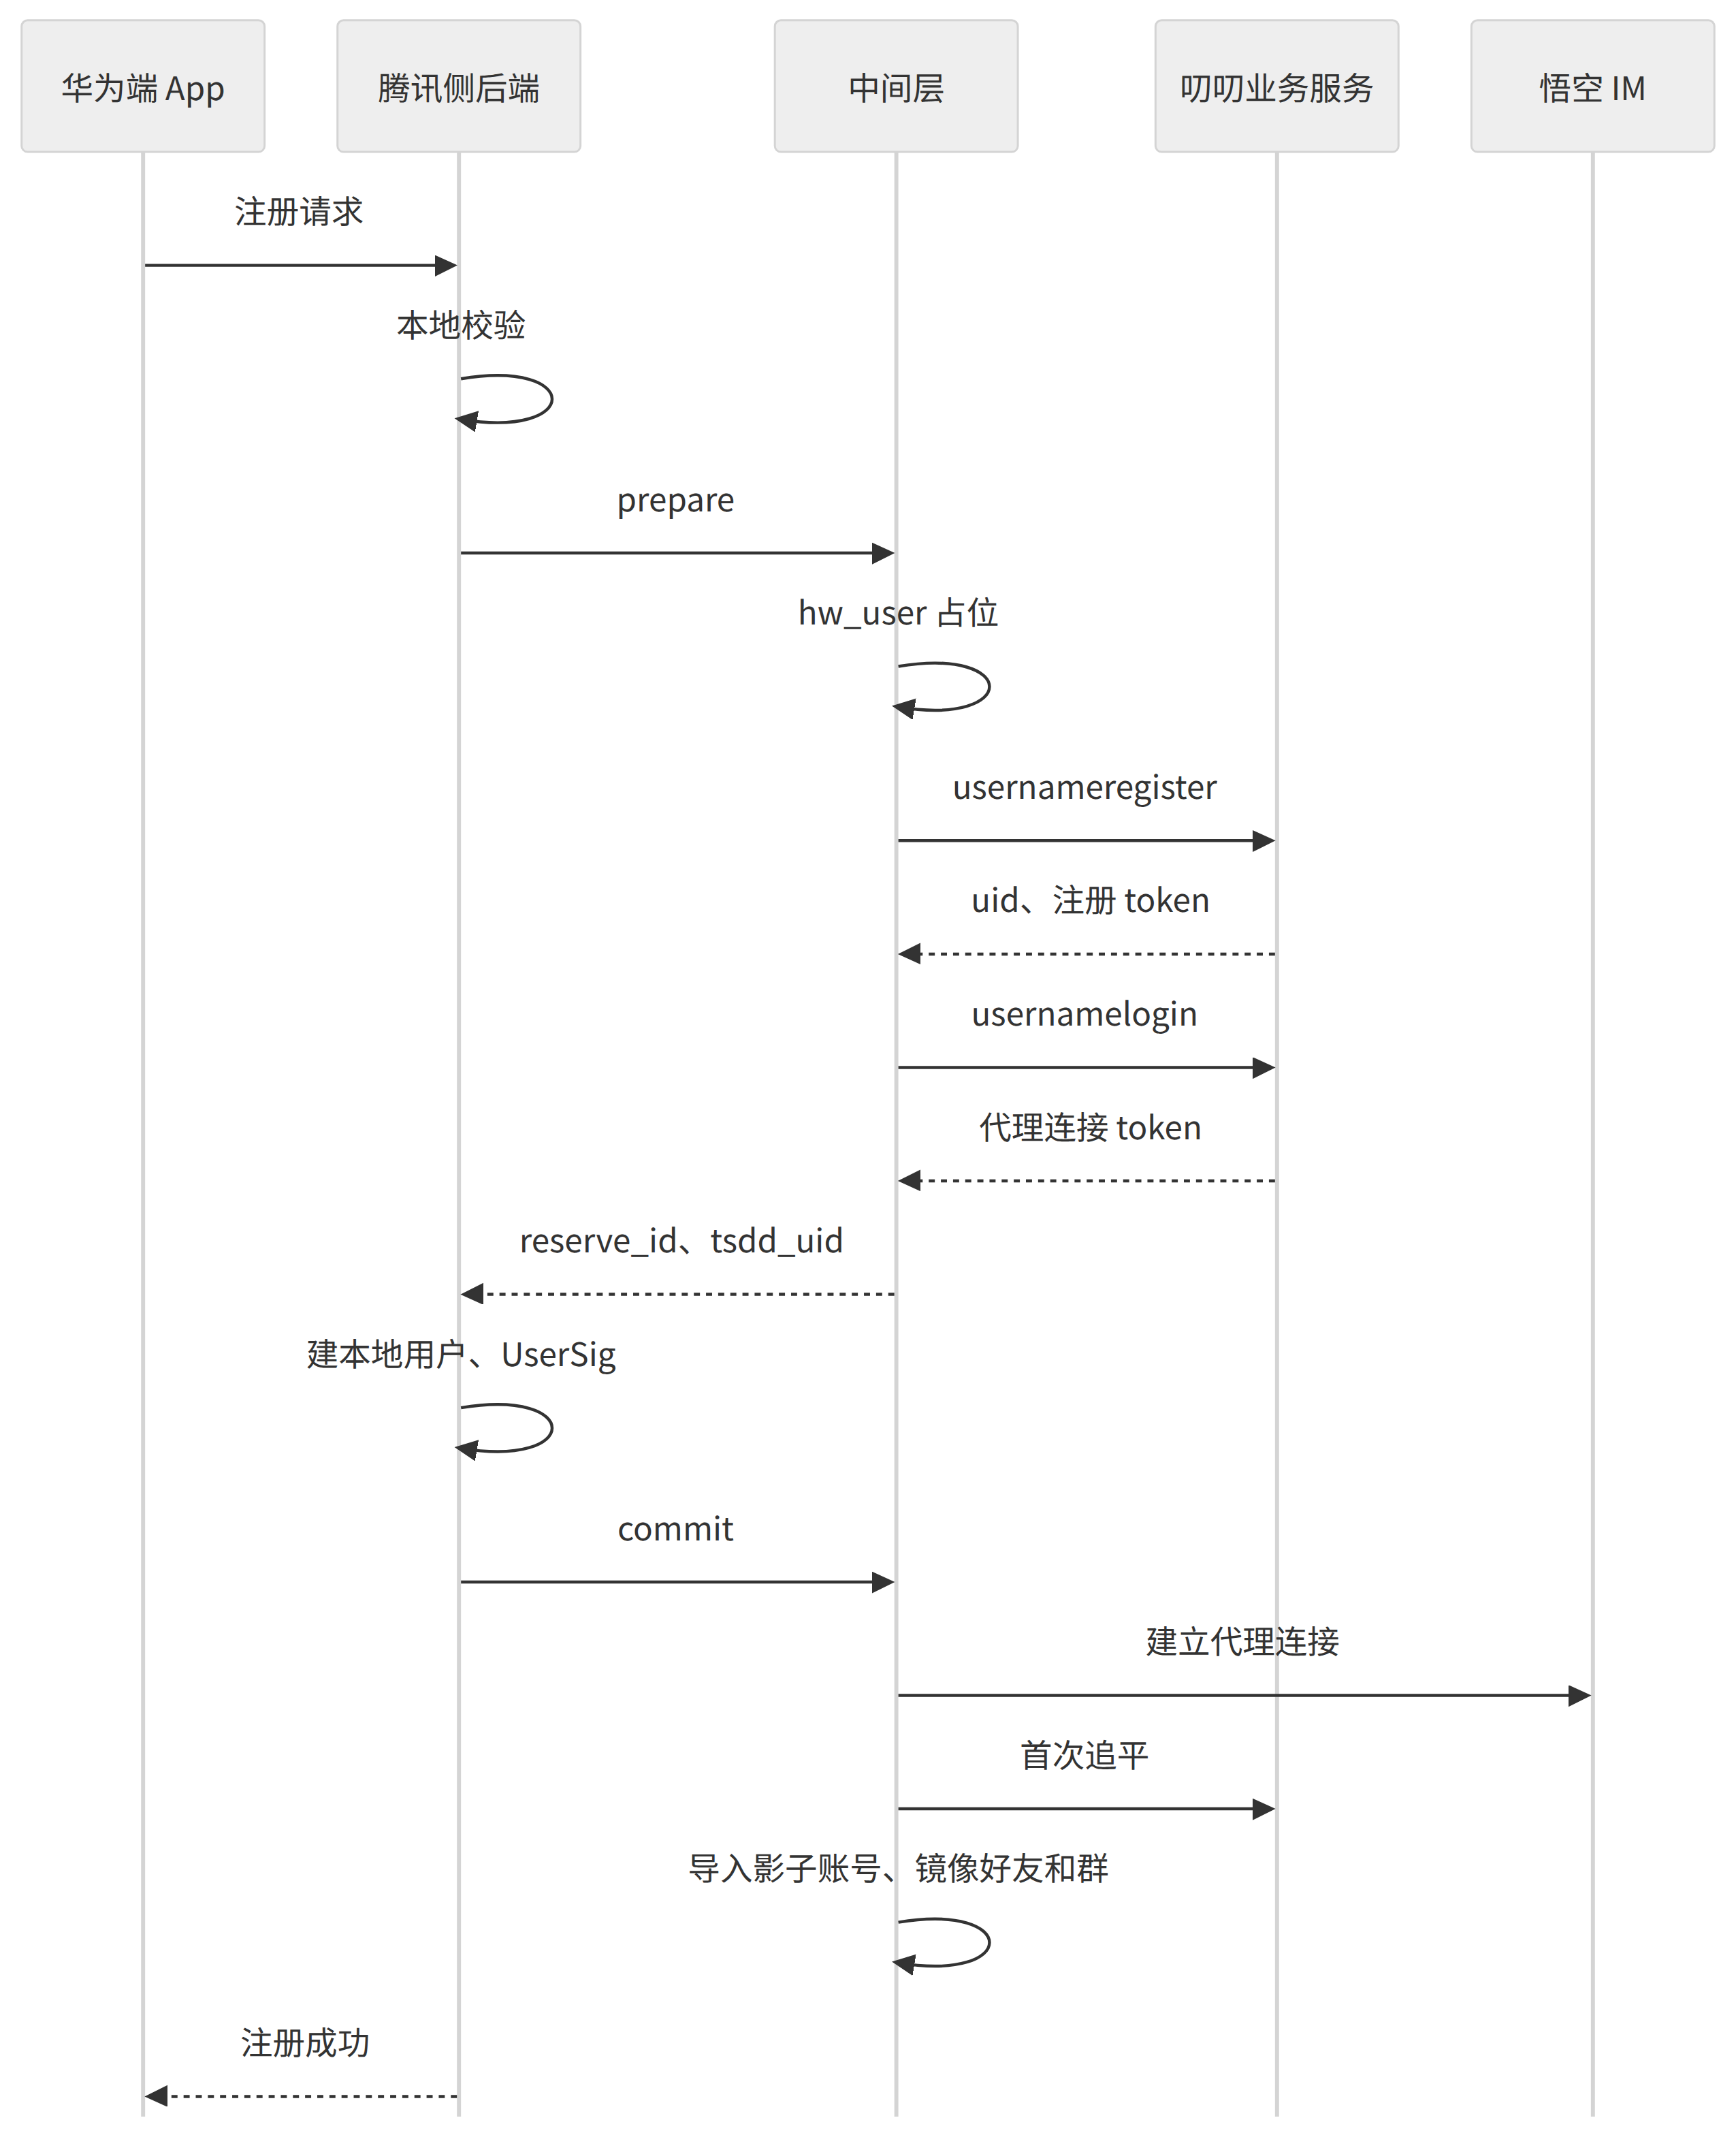

6.2 中间层对腾讯侧后端的接口
接口 | 请求 | 成功返回 | 说明
POST /api/v1/account/prepare | request_id、username、nick、invite_code、client_ip | {"code":0,"data":{"reserve_id","tsdd_uid","app_id"}} | 同步调用，超时 8 s；request_id 相同的重复请求返回同一结果
POST /api/v1/account/commit | reserve_id、tim_uid | {"code":0} | 建立映射、起代理连接、跑首次追平（异步）
POST /api/v1/account/abort | reserve_id、reason | {"code":0} | 本地建号失败时调用，记录为 status=9
POST /api/v1/account/cancel | tim_uid | {"code":0} | 华为用户注销（6.6）
所有内部接口都带请求头 X-HWB-Timestamp、X-HWB-Nonce、X-HWB-Sign（HMAC-SHA256，见第 15 节）。错误返回 {"code":<错误码>,"msg":"<可直接展示的中文>"}。

6.3 调叨叨接口的报文
注册（不带 device，PC 注册不要求设备 ID）：
POST http://master:8090/v1/user/usernameregister
Content-Type: application/json
{
"username": "zhangsan_01",
"password": "<中间层生成的 24 位随机串>",
"name": "张三",
"invite_code": "<叨叨邀请码>",
"flag": 2,
"manufacturer": "huawei"
}
成功返回 HTTP 200：{"data":{"uid":"...","app_id":"...","token":"...",...},"need_upload_web3publickey":1}；失败返回 HTTP 400：{"msg":"...","status":400}。
紧接着登录一次，拿到代理连接长期使用的 token：
POST http://master:8090/v1/user/usernamelogin
Content-Type: application/json
{
"username": "zhangsan_01",
"password": "<同上>",
"flag": 2,
"device": {"device_id": "hwbridge-<tsdd_uid>", "device_name": "华为互通", "device_model": "hw-bridge"}
}
为什么要多登录一次：注册返回的 token 没有写入叨叨的 uidtoken:<flag><uid> 缓存；登录后有了这条缓存，以后 PC 再登录就会复用同一个 token 并把有效期重置为 30 天（execLogin），续期不会打断代理连接。

6.4 规则与错误映射
叨叨校验顺序（api_usernamelogin.go usernameRegister）：用户名注册开关 → 华为渠道注册开关 → 用户名长度 → 密码长度 → 邀请码 → 用户名格式 → 重名。腾讯侧后端在调中间层前先做用户名长度、格式和本地重名校验，减少无效请求。
叨叨返回的 msg | 原因 | 中间层错误码 | 华为端 App 提示
暂不支持用户名注册 | 叨叨关闭了 register.usernameOn | 1001 | 注册暂不可用（同时告警）
注册通道暂不开放 | 后台关闭了华为渠道注册 | 1001 | 注册通道暂不开放
用户名必须在8-22位；用户名需以英文字母开头，仅支持字母、数字、下划线 | 格式 | 1002 | 原样展示
邀请码不能为空 | 华为渠道要求邀请码 | 1004 | 请输入邀请码
邀请码不存在 | 不存在、已停用、已过期、次数用完或租户停用（叨叨统一返回这一句） | 1004 | 邀请码无效或已失效
该用户名已存在 | 叨叨侧重名 | 1003 | 用户名已被占用，请换一个
注册失败！或超时 | 叨叨异常 | 1005 | 注册失败，请稍后重试
用户名规则汇总：8–22 位，正则 ^[A-Za-z][A-Za-z0-9_]{7,21}$；只有当所用邀请码开启了“允许手机号注册”时，也接受 ^[0-9]{8,22}$。腾讯侧后端的用户名要同时在本地和叨叨两边唯一。

6.5 异常与幂等
场景 | 处理
prepare 超时后腾讯侧后端重试 | 同一 request_id 直接返回第一次的结果；第一次还在进行就等待最多 8 s
叨叨已注册成功，但中间层没收到响应 | 按 username 找到 status=0 的记录，用保存的密码调 usernamelogin；登录成功即视为注册成功
本地建号失败 | 腾讯侧后端调 abort，记录 status=9；同一用户名再次注册时复用该叨叨账号（登录成功即可）
commit 丢失 | 中间层每 10 分钟扫描 status=0 且超过 10 分钟的记录，向腾讯侧后端反查该用户名是否已建号，已建则补 commit
status=9 超过 24 小时无人复用 | 把该叨叨账号昵称改为“未完成注册”并保留（叨叨的注销接口需要短信验证码，用户名账号无法自助注销）
注册被刷 | 恢复腾讯侧后端的图形验证码校验（第 13 节）；中间层再限制同一 client_ip 每小时 5 次、全局每分钟 60 次

6.6 注册后的自动行为与镜像
叨叨注册时会自动做几件事（createUserWithRespAndTx、event_friend.go、group/event.go），中间层在 commit 后的首次追平里逐一处理：
叨叨自动行为 | 中间层处理
与系统账号 u_10000 互为好友 | 可配置：默认导入影子账号 u_10000（昵称“叨叨系统消息”），让华为用户收得到系统通知
与文件助手 fileHelper 互为好友 | 不镜像
租户开启时与邀请人互为好友 | 导入邀请人影子账号，腾讯侧强制添加双向好友，friend_link 记为 3
后台开启时加入系统群 g_10000（默认名“意见反馈群”） | 首次会话同步会出现该群 → 建或复用镜像群 dd_g_10000 并拉入该华为用户
登录欢迎消息 | 未开启，忽略

6.7 token 续期与账号状态
- 每日续期：凌晨任务对 token_login_at 超过 7 天的用户调 usernamelogin（flag=2）。正常情况下返回同一个 token，有效期重置为 30 天；如果返回新 token（缓存过期或被清），更新库并让该用户的代理连接立即重连。
- 被动续期：叨叨接口返回 401，或悟空连接返回原因码 2（认证失败）时，立即重新登录一次再重试。
- 被叨叨禁用：登录返回“该用户已被禁用”或连接返回原因码 19（封禁）→ status=2，停止代理，告警并通知腾讯侧后端（是否同步封禁腾讯账号由运营决定）。
- 租户停用：登录被拒、发送返回原因码 25 → 告警，华为用户发消息时收到“暂时无法发送”提示。
- 密码不外泄：叨叨密码只有中间层知道；如果有人用它登录叨叨 PC，会覆盖掉悟空里该用户的 PC token（悟空每个 uid + 设备类型只存一个 token），导致代理下次重连失败。华为用户改腾讯侧密码不影响叨叨密码。

6.8 注销
华为用户在 App 内注销（腾讯侧后端 /api/user/cancel_account）后，腾讯侧后端调 /api/v1/account/cancel，中间层用该用户的 token 依次执行：
- 逐个退出所在叨叨群（POST /v1/groups/:group_no/exit），并把它从镜像群移出。
- 逐个删除叨叨好友（DELETE /v1/friends/:uid）。
- 昵称改为“已注销用户”（PUT /v1/user/current），关闭代理连接，清空 token，status=3。
叨叨的 DELETE /v1/user/destroy/:code 需要手机短信验证码，用户名账号没有手机号，所以不调用；如需彻底删除，由叨叨管理员在后台处理。

7. 代理连接：悟空客户端协议实现细节
代理连接用悟空现成的 WebSocket JSON-RPC 协议：每个华为用户一条 PC(2) 从设备连接，报文是 JSON、连接不加密，比二进制协议少了密钥交换和 AES 加解密。依据：internal/server/proto.go 在未禁用时按首字节识别 JSON-RPC；internal/options/options.go 的 disableJSONRPC 默认 false，部署配置里没有改；internal/user/handler/event_connect.go 对 JSON-RPC 连接不做加密。

7.1 连接参数
参数 | 取值 | 依据 / 说明
地址 | ws://master:15200（master 的 Nginx 转到 node1–3 的 5200）；也可调叨叨 GET /v1/users/:uid/im 取 ws_addr | 运维文档“当前服务入口”；悟空集群允许连任意节点
uid | 华为用户的叨叨 uid | —
token | hw_user.token_enc 解密后的值 | PC 只比对 token，不校验 device_id（service/device_token.go）
deviceFlag | 2 | JSON-RPC 枚举把 2 标成 DeviceSys，但原样转成 wkproto.DeviceFlag(2)，即 PC（pkg/jsonrpc/types.go、WuKongIMGoProto common.go）
deviceId | hwbridge-<tsdd_uid>，永不变 | 从设备新连接会在 2 s 后关掉同 device_id 的旧连接
clientTimestamp | 当前毫秒时间戳 | 服务端据此算 timeDiff
认证时限 | WebSocket 建立后 2 s 内必须发 connect | pkg/jsonrpc/protocol.md
空闲超时 | 服务端 connIdleTime 默认 3 分钟 | options.go

7.2 报文
连接：
{"method":"connect","id":"c-1","params":{"uid":"<tsdd_uid>","token":"<token>","deviceFlag":2,"deviceId":"hwbridge-<tsdd_uid>","clientTimestamp":1727330000000}}
{"id":"c-1","result":{"serverKey":"","salt":"","timeDiff":-15,"reasonCode":1,"nodeId":2}}
收消息与回执（单聊时 channelId 已按接收方视角改写为对方 uid）：
{"method":"recv","params":{"header":{"redDot":true},"setting":{"receipt":true},"messageId":"1839000000000000001","messageSeq":57,"clientMsgNo":"a1b2c3","timestamp":1727330001,"channelId":"<对方uid或group_no>","channelType":1,"fromUid":"<发送者uid>","payload":{"type":1,"content":"你好"}}}
{"method":"recvack","params":{"messageId":"1839000000000000001","messageSeq":57}}
发消息：
{"method":"send","id":"s-88","params":{"clientMsgNo":"hwb_3f2a9c1e5b7d4e8a9c217d4e","channelId":"<对方叨叨uid或group_no>","channelType":1,"payload":{"type":1,"content":"收到"},"header":{"redDot":true},"setting":{"receipt":true}}}
{"id":"s-88","result":{"messageId":"1839000000000000002","messageSeq":58,"reasonCode":1}}
心跳与服务端断开：
{"method":"ping","id":"p-9"}
{"method":"pong"}
{"method":"disconnect","params":{"reasonCode":12,"reason":"login in other device"}}
成功判定：没有 error 字段且 reasonCode 为 1（ReasonSuccess）。protocol.md 写的是“成功时通常为 0”，与 WuKongIMGoProto 的常量不一致，阶段 0 抓包确认后写死在契约测试里。subscribe 与客户端主动 disconnect 在 JSON-RPC 里暂不支持，我们用不到。

7.3 原因码与处理
数值取自 WuKongIMGoProto v1.2.3 common.go；发送预校验的映射见悟空 internal/service/permission.go mapTenantMessagePrecheckReason（“不是好友”“未在群内”→ 13，“频率已达上限”→ 22，“租户已停用”→ 25，其他 → 15；预校验超时 2 s 也是 15）。
值 | 名称 | 什么时候出现 | 中间层处理
1 | Success | 连接或发送成功 | —
2 | AuthFail | token 错或已被覆盖 | 重新登录后重连；连续 3 次失败告警
3 | SubscriberNotExist | 已不在群里 | 拉群成员确认，已移出则同步腾讯并提示
4 | InBlacklist | 被对方拉黑 | 提示“消息已发出，但被对方拒收”
12 | ConnectKick | 被同 device_id 的新连接顶掉 | 先确认自己仍持有租约，再退避重连；频繁出现说明有两个实例在连，告警
13 | NotInWhitelist | 预校验：不是好友或不在群内；群全员禁言白名单 | 提示华为用户，并触发好友 / 群对账
15 | SystemError | 预校验超时等 | 查重后重试（第 8 节）
19 | Ban | 用户或频道被封 | 标记并告警
22 | RateLimit | 租户每分钟发消息上限 | 退避重试
24 | Disband | 群已解散 | 解散腾讯镜像群
25 | SendBan | 租户停用或被禁言 | 提示华为用户

7.4 会话状态机
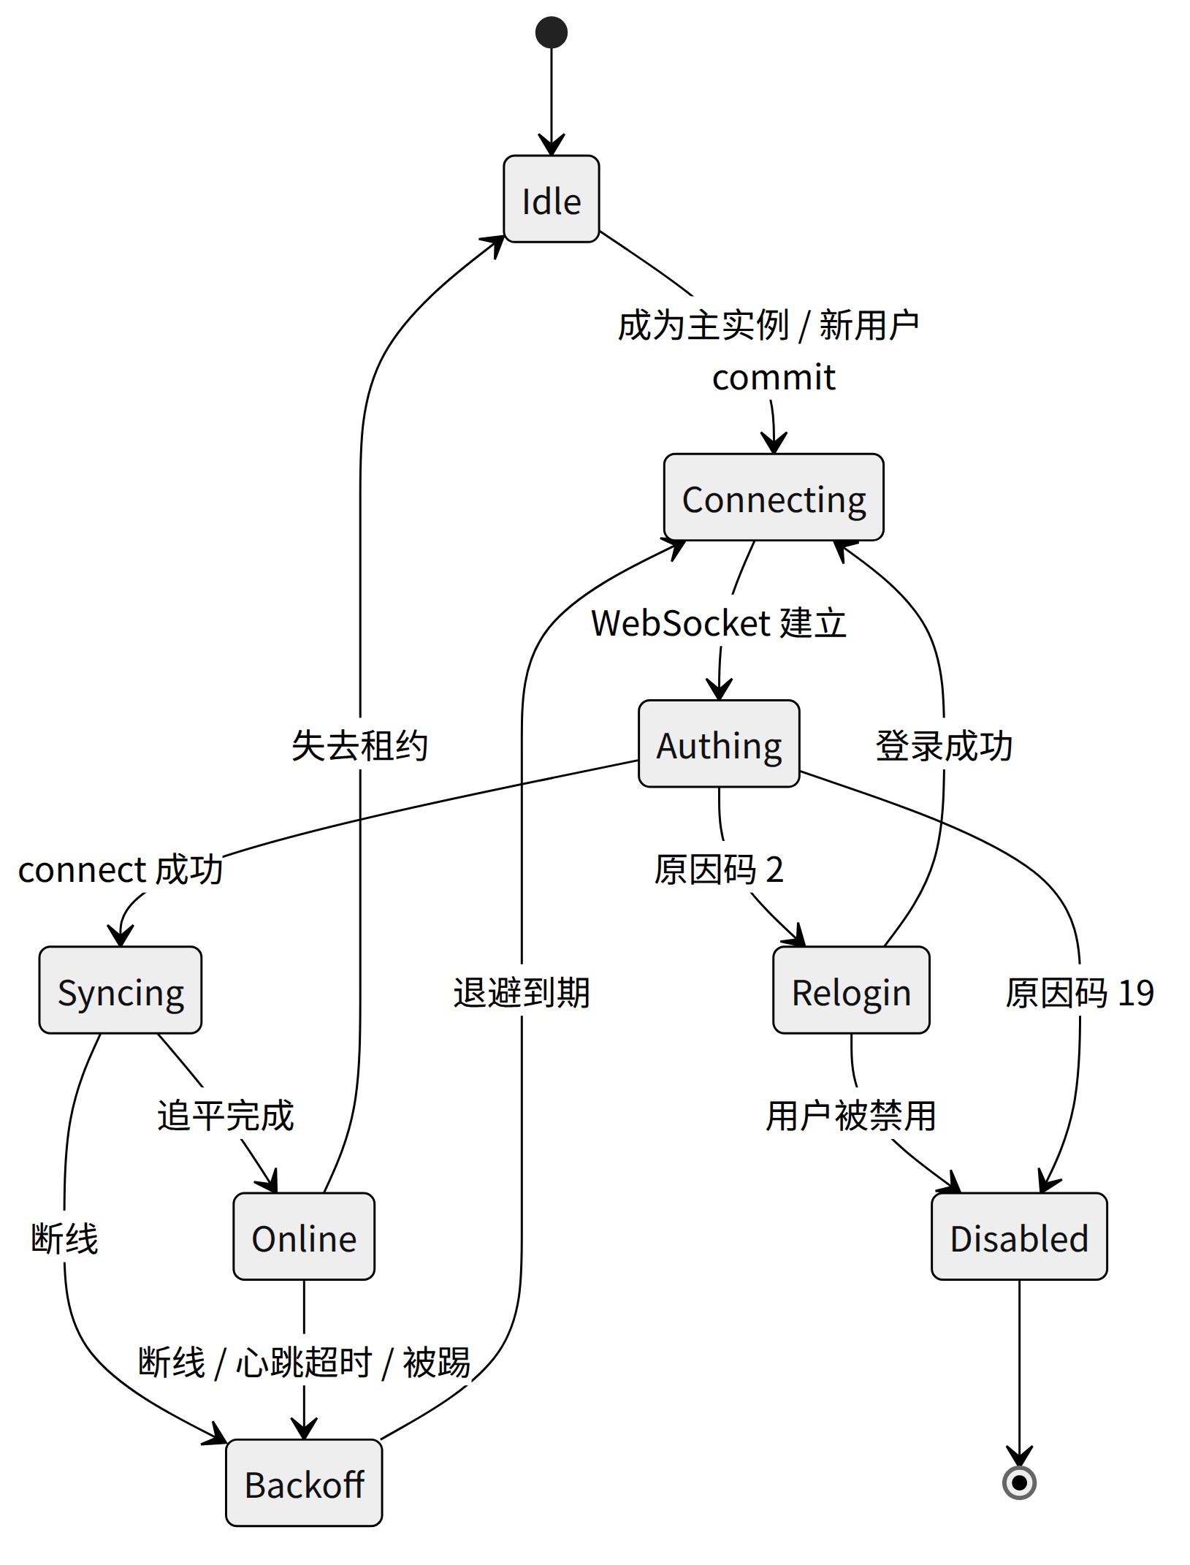
Syncing 阶段实时收到的消息照常处理，补拉到的消息与实时消息都先查 msg_map，谁先到谁处理。

7.5 心跳与重连
- 每 30 s 发一次 ping；10 s 内没有收到任何帧就关闭连接重连。
- 退避：1 s、2 s、4 s … 最长 60 s，加 ±20% 抖动。
- 悟空节点重启或主备切换时，500 条连接在 30 s 内随机分散重连，追平任务并发限制为 10。
- 失去租约时立即关闭全部连接（直接关 WebSocket），不再回执任何消息。

7.6 发送与回执的实现要点
- 每条连接一个读协程、一个写协程；请求带自增 id，用 id → channel 的表等待响应，超时 10 s。
- clientMsgNo = hwb_ + sha1(来源键) 的前 24 位十六进制。同一条腾讯消息重试多少次都是同一个号，既用来防回环，也用来重试前查重。
- 收到 recv 后先判断是否需要转发，处理完成或决定忽略后才 recvack；指令消息、noPersist 消息同样要回执。
- 未回执的消息悟空会在同一连接上重投（event_pushonline.go setupRetryIfNeeded），所以处理函数必须幂等。

7.7 代码骨架
type Session struct {
UID, DeviceID string
token string
conn *websocket.Conn
out chan []byte // 单写者
pending sync.Map // id -> chan rpcResp
state atomic.Int32
seq atomic.Uint64
}
func (s *Session) Connect(ctx context.Context, addr string) error {
c, _, err := websocket.DefaultDialer.DialContext(ctx, addr, nil)
if err != nil {
return err
}
s.conn = c
go s.writeLoop()
go s.readLoop()
resp, err := s.call(ctx, "connect", connectParams{
UID: s.UID, Token: s.token, DeviceFlag: 2, DeviceID: s.DeviceID,
ClientTimestamp: time.Now().UnixMilli(),
}, 2*time.Second)
if err != nil {
return err
}
if resp.Error != nil || resp.Result.ReasonCode != 1 {
return reasonErr(resp)
}
return nil
}
func (s *Session) readLoop() {
for {
_, data, err := s.conn.ReadMessage()
if err != nil {
s.onClosed(err)
return
}
var f frame
_ = json.Unmarshal(data, &f)
switch {
case f.Method == "recv":
dispatch.Submit(s, f.Params) // 按会话键串行，处理完调 s.RecvAck
case f.Method == "pong":
s.touch()
case f.Method == "disconnect":
s.onKicked(f.Params)
case f.ID != "":
s.resolve(f.ID, f) // send / connect 的响应
}
}
}

7.8 备选：二进制 TCP 协议
如果将来悟空开启了 disableJSONRPC，切换到二进制协议：基于 WuKongIM/pkg/client 复制一份到中间层仓库，把写死的 DeviceFlag: APP 改为 PC、随机 DeviceID 改为固定值，连 master:15100；需要实现 Curve25519 密钥交换与 AES 解密。两套实现都实现同一个 IMConn 接口，靠配置切换。

8. 消息收发链路：叨叨 → 腾讯、腾讯 → 叨叨
两个方向各一条流水线。每条消息在 msg_map 里只有一行：先占位（status=0）再执行，成功后才回执或标记完成。防回环有四道闸，任何一道拦下就不会循环。

8.1 叨叨 → 腾讯
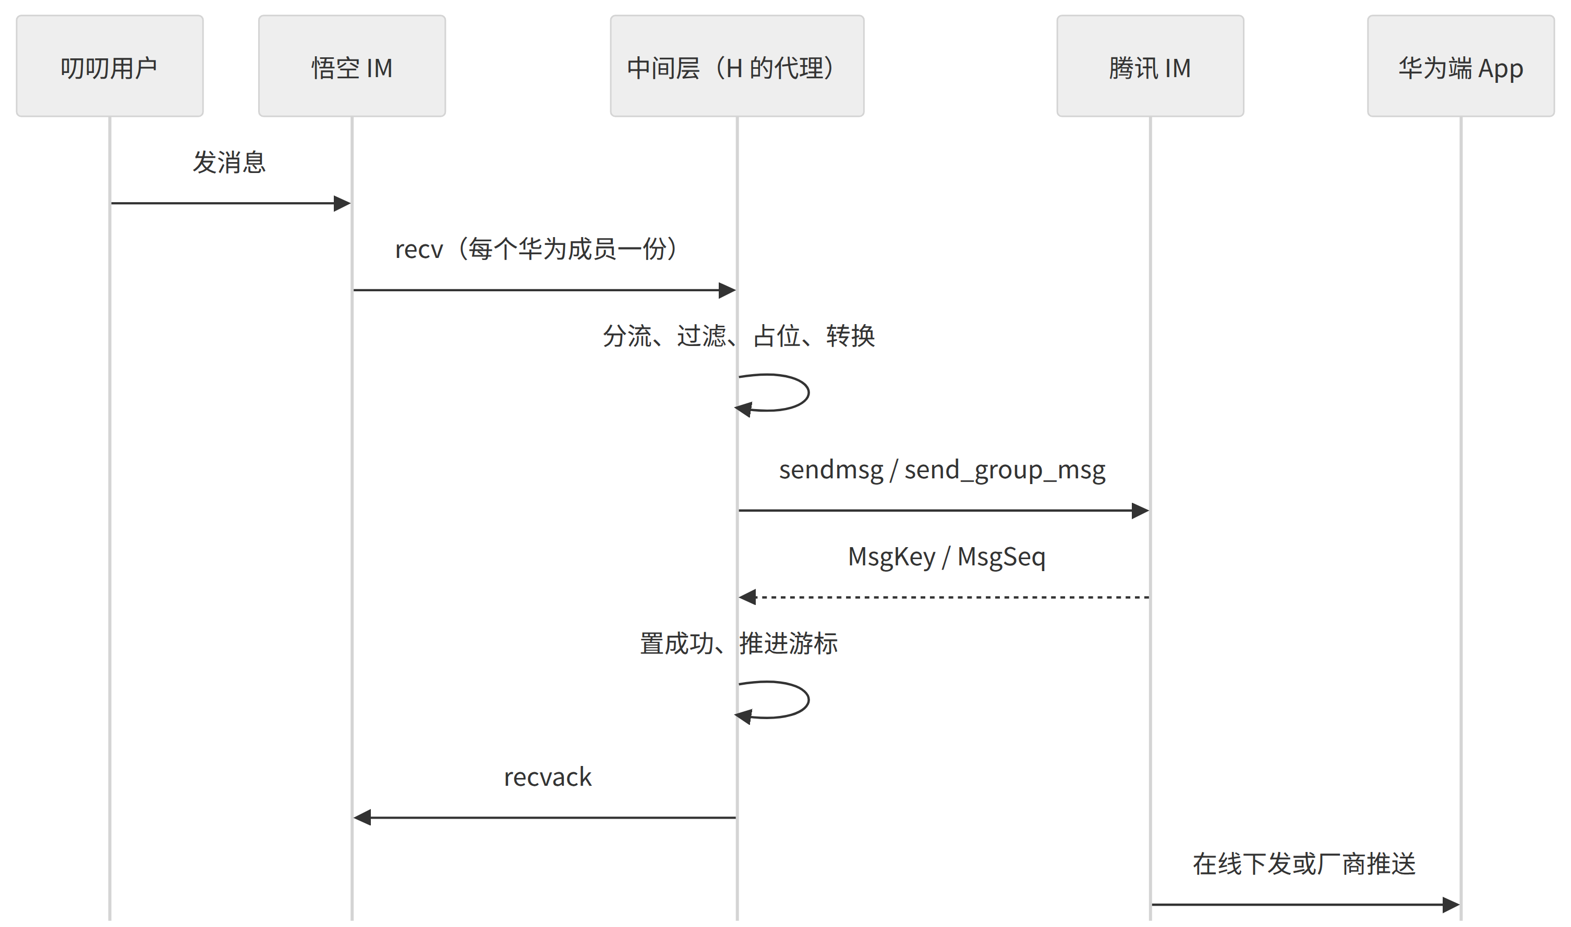
处理步骤：
- 分流：payload.type = 99 走指令处理（第 10–12 节）；1000–1022、2000 走系统提示处理（第 10–11 节）；其余走普通消息。
- 过滤（不转发，直接回执）：
  - fromUid 是华为用户：这条消息本来就是从腾讯过来的；
  - clientMsgNo 以 hwb_ 开头；
  - 单聊对方是 fileHelper；
  - header.noPersist 为真的非指令消息；
  - 消息内容类型在“不转发”名单里（音视频通话信令、截屏提示等，第 9 节）。
- 占位去重：INSERT msg_map(src_key='d:<messageId>', status=0 ...)。插入成功就由本次处理；唯一键冲突时看状态：已成功 / 失败 / 忽略 → 直接回执；处理中且不足 60 s → 2 s 后再看（群消息多份并发到达）；处理中超过 60 s → 视为上次中断，接管。
- 确定目标：
  - 单聊：From_Account = 发送者叨叨 uid（影子账号，没导入就先导入），To_Account = 这条代理连接的主人 H 的腾讯 uid。
  - 群：GroupId = group_map.tim_group_id（没有镜像就先建，第 11 节），From_Account = 发送者影子账号（不是镜像群成员就先静默拉入）。
- 转换：见第 9 节；媒体在这一步生成公开地址或转码。
- 调腾讯：见下方报文。
- 结果：成功 → msg_map 写入 MsgKey / MsgSeq / MsgTime 并置 1，推进该 H 的 sync_cursor，回执。可重试失败 → 不回执、退避重试，同会话后续消息排队；连续 3 次失败转死信后回执，避免堵死会话。不可重试失败 → 置 2、回执、告警。
单聊报文（字段名以腾讯官方文档为准，阶段 0 用实际请求固化为契约测试）：
POST https://console.tim.qq.com/v4/openim/sendmsg?sdkappid=<SDKAppID>&identifier=bridge_admin&usersig=<UserSig>&random=<随机数>&contenttype=json
{
"SyncOtherMachine": 2,
"From_Account": "<T 的叨叨 uid>",
"To_Account": "<H 的腾讯 uid>",
"MsgRandom": 2863147052,
"ForbidCallbackControl": ["ForbidBeforeSendMsgCallback", "ForbidAfterSendMsgCallback"],
"MsgBody": [{"MsgType": "TIMTextElem", "MsgContent": {"Text": "你好"}}],
"CloudCustomData": "{\"hwb\":{\"src\":\"tsdd\",\"mid\":\"1839000000000000001\",\"seq\":57}}",
"OfflinePushInfo": {
"PushFlag": 0,
"Title": "张三",
"Desc": "你好",
"Ext": "{\"entity\":{\"version\":1,\"chatType\":1,\"action\":1,\"sender\":\"<T uid>\",\"nickname\":\"张三\",\"faceUrl\":\"<头像>\"}}",
"AndroidInfo": {"OPPOChannelID": "tuikit", "HuaWeiCategory": "IM", "VIVOCategory": "IM", "HonorImportance": "NORMAL"}
}
}
- MsgRandom 取 message_id 哈希的低 32 位；它只在同一秒内去重，所以不能代替 msg_map。
- OfflinePushInfo 照抄华为端 App 自己发消息时的设置（TUIChat/.../model/ChatProvider.java：标题 = 发送者昵称，Ext 的 entity 结构，OPPO 通道 tuikit，华为 / vivo 分类 IM，荣耀 NORMAL），这样点击通知能直接打开对应聊天。群消息的 chatType = 2、sender = GroupId、标题用群名。
- CloudCustomData 是一个 JSON 字符串，我们只加 hwb 键，引用回复时与 TUIKit 的 messageReply 键并存。
群报文差异：接口 v4/group_open_http_svc/send_group_msg，字段 GroupId、From_Account、Random、MsgBody、CloudCustomData、ForbidCallbackControl、OfflinePushInfo，@ 用 GroupAtInfo: [{"GroupAtAllFlag":0,"GroupAt_Account":"<H 的腾讯 uid>"}]，返回 MsgSeq、MsgTime。

8.2 腾讯 → 叨叨
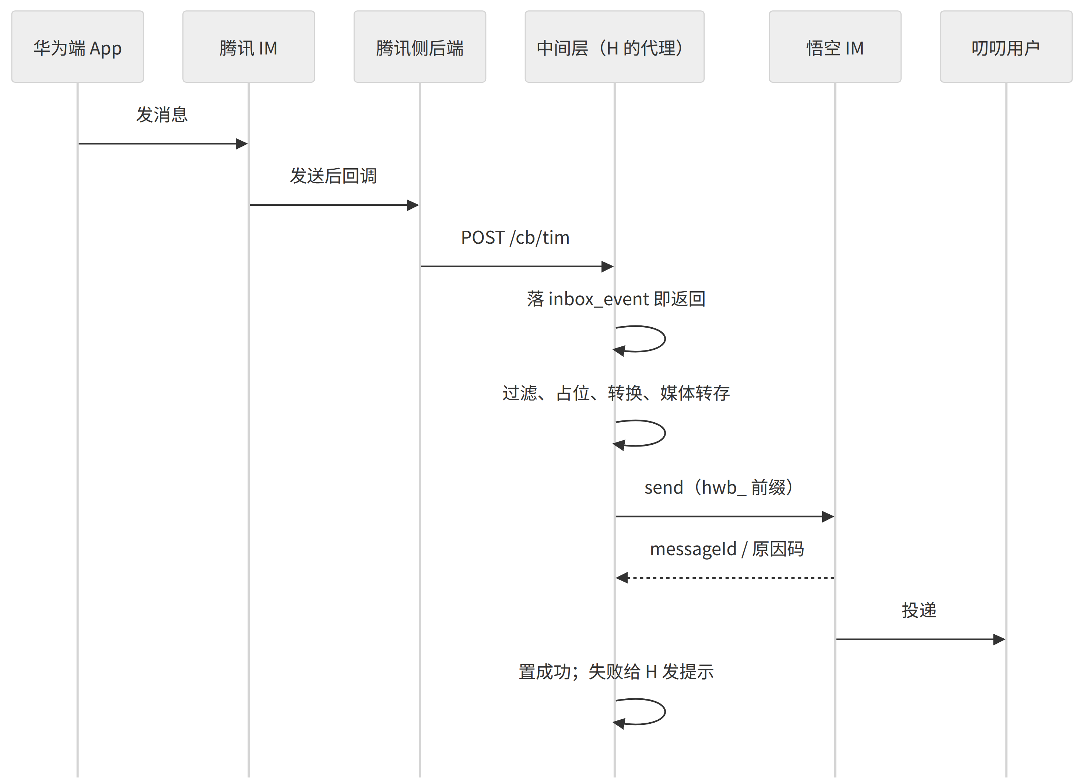
处理步骤：
- 入口：POST /cb/tim，body 是腾讯回调原文，请求头带 HMAC 签名和 X-TIM-Query（腾讯回调 URL 上的 SdkAppid、CallbackCommand、ClientIP、OptPlatform 等原始参数）。验签通过就按命令算 dedup_key 写 inbox_event，写成功或唯一键冲突都返回 200。
- 过滤（标记忽略）：
  - 单聊：From_Account 不是华为用户，或 To_Account 不是影子账号 → 忽略（华为用户之间的聊天只在腾讯）。
  - 群：GroupId 不以 dd_ 开头，或 From_Account 不是华为用户 → 忽略。
  - SendMsgResult 不为 0（腾讯侧没发成功）、OnlineOnlyFlag 为 1（在线消息，如正在输入）→ 忽略。
  - CloudCustomData 带 hwb 标记 → 忽略。
- 占位：src_key = tc:<MsgKey>（单聊）或 tg:<GroupId>:<MsgSeq>（群）。
- 转换：一条腾讯消息可能有多个 Elem。文字与表情合成一条叨叨文本；其他组合按顺序拆成多条，第 n 条的来源键加后缀 #n。
- 发送：用 H 的代理连接 send。单聊 channelId = To_Account（即叨叨 uid）、channelType = 1；群 channelId = group_no、channelType = 2。setting.receipt 单聊取 GET /v1/users/:uid 返回的 receipt，群取群设置。H 的代理暂时不在线就把事件延后 2 s 重试；不走任何管理员接口，否则会绕过叨叨校验。
- 回执：成功 → msg_map 记下 messageId、messageSeq、clientMsgNo 并置 1。超时 → 先调 /v1/message/channel/sync（start=0、end=0、limit=20，即最近 20 条）找有没有这个 clientMsgNo，有就当成功，没有才用同一个 clientMsgNo 重发。
- 失败提示：按 7.3 的原因码生成文案，用腾讯 REST 发一条 bridge_tip 自定义消息给 H（单聊发送人填影子账号，群里不填发送人；禁止回调；SendMsgControl: ["NoUnread"]），如“消息未送达：对方还不是你的好友”。默认不撤回华为端的原消息，与微信被拒收时的表现一致。

8.3 防回环
闸 | 方向 | 规则 | 为什么成立
1 发送人 | 叨叨 → 腾讯 | 发送人是华为用户的叨叨消息不转腾讯 | 华为用户在叨叨没有别的设备，它的叨叨消息都是中间层代发的
2 编号前缀 | 叨叨 → 腾讯 | clientMsgNo 以 hwb_ 开头的不转 | 中间层代发一律带这个前缀
3 禁止回调 | 腾讯 → 叨叨 | 中间层写腾讯的消息都带 ForbidCallbackControl | 腾讯不会再为这些消息回调
4 来源标记 | 腾讯 → 叨叨 | 发送人是影子账号 / bridge_admin，或 CloudCustomData 带 hwb 的回调一律忽略 | 第 3 道失效时兜底
另加一道熔断：同一会话 10 s 内转发超过 50 条就暂停该会话并告警，防止未知原因的循环。

8.4 去重键
来源 | 键 | 说明
叨叨消息 | d:<message_id> | 群消息 N 份只处理一次
腾讯单聊 | tc:<MsgKey> | MsgKey 由 MsgSeq、MsgRandom、MsgTime 拼成
腾讯群聊 | tg:<GroupId>:<MsgSeq> | 群内 MsgSeq 递增且唯一
回调重复投递 | inbox_event.dedup_key = 命令名 + 上述键 | 腾讯侧后端重试、补偿拉取都会造成重复
中间层重发到叨叨 | 固定的 clientMsgNo | 重发前先查重

8.5 顺序与时间
- 叨叨 → 腾讯：同一会话串行。群消息按 message_seq 排序：收到 seq 为 n 的消息时如果 n−1 还没处理，最多等 300 ms。
- 腾讯 → 叨叨：inbox_event 按 id 顺序、按会话串行；腾讯回调可能并发乱序到达，群消息按 MsgSeq 做 500 ms 重排窗口。
- 时间：两边显示的都是写入时间，REST 不能指定消息时间。补发延迟超过 5 分钟的消息，在文本前加“[补发 10:32]”。

8.6 未读与红点
- 中间层写到腾讯的消息照常计入 H 的未读和红点。
- H 在腾讯侧读过后，中间层清掉 H 在叨叨侧的未读（第 12 节），避免叨叨侧积压。
- bridge_tip 提示消息不计未读。

9. 消息格式对照（字段级）与媒体文件处理
按叨叨安卓端和悟空安卓 SDK 1.4.7 的实际字段对照。文本、图片、GIF、语音、视频、文件、名片、引用回复都能原样互转；合并转发、位置、富文本、各类自定义消息降级为文本；通话与阅后即焚只给提示。

9.1 公共约定
- 叨叨 payload 公共字段（悟空 SDK WKProto.getSendPayload）：type；mention = {all, uids}；reply = {root_mid, message_id, message_seq, from_uid, from_name, payload}；entities = [{offset, length, type, value}]；robot_id；flame / flame_second（阅后即焚）。发送时 SDK 会去掉 localPath 类本地字段。
- 叨叨媒体地址：消息里存相对路径 file/preview/chat/<channelType>/<channelID>/<文件名>，客户端用 WKApiConfig.getShowUrl 拼成 <API 地址>/v1/<相对路径>。GET /v1/file/preview/*path 不需要登录，302 跳转到对象存储（modules/file/api.go）。
- 头像：/v1/users/<uid>/avatar、/v1/groups/<group_no>/avatar，都不需要登录。
- 腾讯 MsgBody：[{"MsgType": "...", "MsgContent": {...}}]，一条消息可有多个 Elem。

9.2 叨叨 → 腾讯
叨叨 type | 叨叨字段 | 腾讯 MsgBody | 说明
1 文本 | content、mention、reply、entities | TIMTextElem {Text} | Unicode emoji 原样；@ 见 9.4；entities 忽略
2 图片 | url、width、height | TIMImageElem {UUID, ImageFormat, ImageInfoArray} | ImageInfoArray 三项（Type 1 原图 / 2 大图 / 3 缩略图）一期都填原图完整地址，Size 用 HEAD 取
3 GIF | url、width、height、category、title、placeholder、format | TIMImageElem，ImageFormat = 2 | TUIKit 用 Glide 加载，可播放 GIF
4 语音 | url、timeTrad（秒）、waveform | TIMSoundElem {Url, UUID, Size, Second, Download_Flag: 2} | AMR 转 AAC（m4a），见 9.5
5 小视频 | url、cover、size、width、height、second | TIMVideoFileElem {VideoUrl, VideoUUID, VideoSize, VideoSecond, VideoFormat, VideoDownloadFlag: 2, ThumbUrl, ThumbUUID, ThumbSize, ThumbWidth, ThumbHeight, ThumbFormat, ThumbDownloadFlag: 2} | 地址补全即可，不转码
7 名片 | uid、name、avatar、vercode | TIMCustomElem，Data = {"businessID":"send_person_card","userID":"...","name":"...","avatar":"..."}，Desc = “[名片]” | uid 是华为用户就换成其腾讯 uid，否则用叨叨 uid（先导入影子账号）；vercode 存入 vercode_cache（source=card）
8 文件 | name、size、url | TIMFileElem {Url, UUID, FileSize, FileName, Download_Flag: 2} | Url 末尾加 ?filename=<文件名> 保证下载名
6 位置 | 叨叨安卓端未实现；其他端如有则按实际字段 | TIMLocationElem {Desc, Latitude, Longitude} | 阶段 0 抓一条叨叨 iOS 的位置消息确认字段
11 合并转发 | channel_type、msgs[{payload, timestamp, message_id, from_uid}]、users[{uid, name, avatar}] | TIMTextElem：“[聊天记录]”+ 前 10 条“昵称：摘要” | 二期可改为腾讯合并转发消息
12 / 13 贴纸 | 矢量贴纸 | TIMTextElem “[表情]” | 叨叨安卓端当前未注册这两类
14 富文本 | 正文 | TIMTextElem 取纯文本 | —
20 截屏提示 | from_uid、from_name | 默认不转 | 可配置为 bridge_tip“对方截屏了”
2000 提示 | content | bridge_tip | 如“我们已经是好友了…”
1001–1022 群提示 | content（含 {0} {1} 占位）+ extra[{uid, name}] | bridge_tip（用 extra 的名字填占位） | 第 11 节
9989 等通话类 | — | bridge_tip“对方发起了音视频通话，当前版本暂不支持” | 两套通话不互通
任意类型且 flame = 1 | — | bridge_tip“对方发送了一条阅后即焚消息，当前版本暂不支持查看” | 不转内容，避免在腾讯侧永久留存
引用回复 reply | message_id、from_name、payload | CloudCustomData.messageReply = {messageID, messageAbstract, messageSender, messageType, messageTime, messageSequence, version: 1} | 不带 messageRootID，TUIKit 按“引用”样式展示；原消息在 msg_map 里找不到时降级为正文前缀“「回复 张三：摘要」”
97 / 98 / 99 | 正文错误 / 解密失败 / 指令 | 不转 | 指令走第 10–12 节

9.3 腾讯 → 叨叨
腾讯 Elem | 腾讯字段 | 叨叨 payload | 说明
TIMTextElem | Text | {"type":1,"content":"..."} | [TUIEmoji_*] 码转换见 9.4；@ 见 9.4
TIMFaceElem | Index、Data | 找得到表情图就上传后发 GIF（type 3），找不到发文本“[表情]” | TUIKit 大表情是客户端内置资源，把资源图打包进中间层
TIMImageElem | ImageFormat、ImageInfoArray[{Type, Size, Width, Height, URL}] | {"type":2,"url":"<转存后相对路径>","width":W,"height":H}；GIF 用 type 3 | 下载 Type 1 原图后上传叨叨
TIMSoundElem | Url、Size、Second | {"type":4,"url":"...","timeTrad":Second,"waveform":"<base64>"} | m4a 转 AMR-NB，补波形
TIMVideoFileElem | VideoUrl、VideoSize、VideoSecond、ThumbUrl、ThumbWidth、ThumbHeight | {"type":5,"url":"...","cover":"...","size":N,"width":W,"height":H,"second":S} | 视频和封面分别转存
TIMFileElem | Url、FileSize、FileName | {"type":8,"name":"...","size":N,"url":"..."} | 转存
TIMLocationElem | Desc、Latitude、Longitude | {"type":1,"content":"[位置] <Desc>\n<地图链接>"} | 叨叨安卓端没有位置消息类型
TIMCustomElem send_person_card | userID、name、avatar | {"type":7,"uid":"...","name":"...","avatar":"...","vercode":"..."} | userID 是华为用户则换成其叨叨 uid。vercode 用 GET /v1/users/:uid 取：名片主人是华为用户就用他自己的 token（本人可见），否则用发送者 H 的 token（好友可见）；取不到就不带
TIMCustomElem 其他（text_link、evaluation、order 等） | Data、Desc | {"type":1,"content":"<Desc 或摘要>"} | user_typing_status 直接忽略
合并转发 | 标题与摘要列表 | {"type":1,"content":"[聊天记录] 标题\n摘要…"} | 阶段 0 抓一条回调确认字段名
引用回复 | CloudCustomData.messageReply | reply = {message_id, message_seq, from_uid, from_name, payload: {"type":1,"content":"<摘要>"}} | 先按 messageID 查 msg_map，查不到再按 messageSequence + messageTime 查；都查不到降级为文本前缀
为了生成引用摘要，msg_map 增加 abstract VARCHAR(255) 字段，转发时写入消息摘要（文本前 100 字，媒体写“[图片]”“[语音]”等）。

9.4 @ 与表情
- 叨叨 → 腾讯（群）：mention.uids 里的叨叨 uid，华为用户换成腾讯 uid，叨叨用户用叨叨 uid，写进 GroupAtInfo；mention.all = 1 写 GroupAtAllFlag: 1。正文里的“@张三 ”原样保留。
- 腾讯 → 叨叨（群）：优先用回调里的 @ 列表（阶段 0 确认 Group.CallbackAfterSendMsg 是否携带）；没有就解析正文里的“@昵称”，按镜像群成员昵称表匹配成叨叨 uid；“@所有人”写 mention.all = 1。
- 表情：叨叨用 Unicode emoji（wkbase/src/main/assets/emoji/emoji.xml），华为端能直接显示。TUIKit 用 62 个 [TUIEmoji_*] 码（TUIChat/tuichat/src/main/res/values/arrays.xml 的 chat_buildin_emoji_key，中文名在 values-zh/strings-emoji.xml），转给叨叨时换成最接近的 Unicode emoji，没有对应的换成中文名。码表放在 pkg/emoji，示例：
TUIKit 码 | 中文名 | 转给叨叨
[TUIEmoji_Smile] | [微笑] | 🙂
[TUIEmoji_Expect] | [期待] | 🤩
[TUIEmoji_Blink] | [眨眼] | 😉
[TUIEmoji_Guffaw] | [大笑] | 😆

9.5 媒体处理细则
腾讯 → 叨叨（转存）
- 回调处理时立即下载腾讯媒体（超时 30 s、上限 100 MB，超限改发文本“[文件] 名称 大小 + 链接”）。
- 上传路径 /<channelType>/<channelID>/<毫秒>_<6 位随机>.<扩展名>，与叨叨安卓端 WKUploader.getUploadFileUrl 的规则一致，多加随机后缀防并发重名。单聊 channelID 是对方叨叨 uid，群是 group_no。
- POST http://master:8090/v1/file/upload?type=chat&path=<路径>，multipart 字段 file，请求头 token: <H 的 token>。
- 返回 {"path":"file/preview/chat/..."}，这个相对路径直接填进 payload 的 url。
叨叨 → 腾讯（补全地址）
- 相对路径拼成 <叨叨对外 API 地址>/v1/<相对路径>（即叨叨客户端用的公网地址），华为端 App 从公网加载。
- TIMImageElem 需要 Size、Width、Height：宽高取叨叨 payload，Size 用 HEAD（跟随 302）取 Content-Length，取不到填 0（阶段 0 验证 TUIKit 对 Size=0 的表现）。
语音转码
- 腾讯 → 叨叨：ffmpeg -i in.m4a -ac 1 -ar 8000 -c:a libopencore_amrnb -b:a 12.2k out.amr；时长用 ffprobe。波形按叨叨安卓端 AudioRecordManager.getDbs() 的格式生成：每 100 ms 取峰值，算 20·log10(峰值)，每段一个字节（0 改成 2），整体 base64。波形可以省略，叨叨端没有波形也能播放。
- 叨叨 → 腾讯：ffmpeg -i in.amr -ac 1 -ar 16000 -c:a aac -b:a 32k out.m4a，用 H 的 token 上传到叨叨存储（路径 /1/<对方uid>/...m4a）后把公开地址填入 TIMSoundElem.Url。华为端的 TUIKit AudioPlayer 用系统 MediaPlayer，安卓原生能解 AMR-NB；阶段 0 如果实测华为机能直接播 AMR，可省掉这一步。
- 叨叨 iOS 录制格式待阶段 0 实测；转码前用 ffprobe 按实际格式处理，不凭扩展名判断。
其他
- 视频：腾讯 → 叨叨时视频和封面分别转存，second 取 VideoSecond（缺失则 ffprobe）；叨叨 → 腾讯直接用叨叨地址，VideoFormat 取扩展名。
- 缓存：以文件 sha256 写 media_cache，同一文件（转发、群发）只处理一次。
- 大小上限：以叨叨网关 Nginx 的 client_max_body_size 为准，阶段 0 实测。
- 临时文件放本地 SSD 的 /data/hwb/tmp，处理完即删，每小时清理残留。

10. 好友关系同步：双向流程
华为用户与叨叨用户之间的好友关系以叨叨为准：叨叨确认成为好友后，中间层才在腾讯侧强制添加双向好友。华为用户之间的好友只在腾讯，不同步。叨叨的好友申请必须带 vercode，申请 token 15 天过期（FriendApplyExpire），这两点决定了下面的流程。

10.1 状态
friend_link 状态：1 = H 已申请待 T 确认；2 = T 已申请待 H 确认；3 = 好友；4 = H 已删；5 = T 已删；6 = 拒绝或过期。
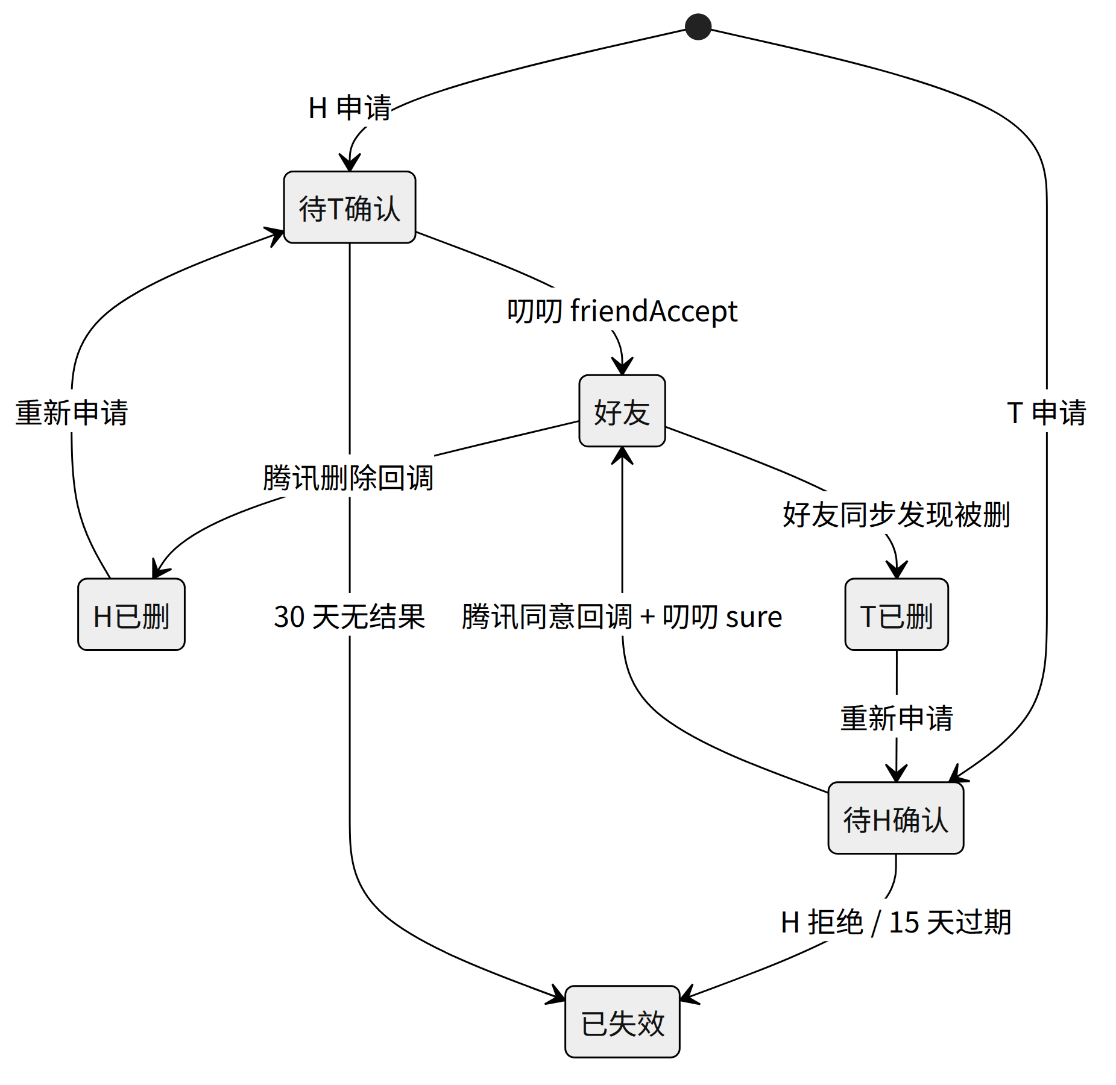

10.2 叨叨用户加华为用户（T 发起）
- T 在叨叨按用户名搜到 H（H 在叨叨有用户名），发起 /v1/friend/apply。
- 叨叨给 H 发指令 friendRequest（参数 apply_uid、apply_name、to_uid、remark、token），H 的代理收到；离线期间漏掉的由指令同步补回。
- 中间层写 friend_link(H, T) = 2，记下 token 和过期时间；确保 T 的影子账号已导入（昵称、头像）；调腾讯 friend_add（From = T，To = H，AddType = Both，ForceAddFlags = 0，AddWording = 附言）。
  - H 的加好友方式是“需要验证”（默认）：腾讯生成待处理申请，华为端“新的联系人”出现 T，用的是 TUIKit 原生界面。
  - “允许任何人”：腾讯直接成为好友并触发添加回调，直接走第 4 步。
  - “拒绝任何人”：腾讯返回失败，中间层调叨叨 PUT /v1/friend/refuse/<T> 拒绝，状态置 6。
- H 同意 → 腾讯 Sns.CallbackFriendAdd → 腾讯侧后端转发 → 中间层用 H 的 token 调叨叨 POST /v1/friend/sure {"token":"..."}，状态置 3。叨叨会建双向好友、加悟空白名单，并发两条消息：H → T 的提示“我们已经是好友了…”（发送人是华为用户，按防回环不转腾讯）、T → H 的申请附言（转到腾讯，华为端看到 T 的第一句话）。
- H 拒绝：腾讯没有对应回调。华为端 App 在拒绝影子账号申请时调 /api/bridge/friend_refuse（可选改造），中间层调 PUT /v1/friend/refuse/<T>；不改的话叨叨侧申请 15 天后自然过期。
- 过期后才同意：叨叨 sure 返回“获取好友申请token的信息失败”，中间层改为替 H 向 T 发起申请（10.3），并给 H 发提示“对方的申请已过期，已替你向对方发送好友申请”。

10.3 华为用户加叨叨用户（H 发起）
- 找人：华为端“添加好友”页输入叨叨用户名 / 手机号 / 短号 → App 调 /api/bridge/search_user → 中间层调叨叨 GET /v1/user/search?keyword=（不需要登录），命中返回 {uid, name, vercode} → 中间层导入影子账号、把 vercode 存入 vercode_cache（source=search），返回 {user_id, nick, face_url}。App 打开 TUIKit 资料页（影子账号已导入，能读到资料）。叨叨搜索本身不按租户过滤，行为与叨叨客户端一致。
- 申请：资料页“添加好友”→ 改造后的 ContactProvider.addFriend 发现对方是影子账号（32 位十六进制），改调 /api/bridge/friend_apply → 中间层按顺序找 vercode：搜索缓存 → 名片缓存 → 共同群（GET /v1/users/<T>?group_no=<共同群>，群允许加好友时才返回）→ 用 H 的 token 调 POST /v1/friend/apply {"to_uid":"<T>","remark":"<附言>","vercode":"..."}，状态置 1。App 提示“已发送好友申请，等待对方验证”。
  - 叨叨返回“已经是好友，不能再申请！”：直接在腾讯侧强制添加双向好友。
  - 拿不到 vercode 或叨叨返回“验证码不能为空”：提示“请通过搜索账号或名片添加”。
- T 同意：叨叨发指令 friendAccept（发给双方）→ H 的代理收到 → 中间层调腾讯 friend_add（From = H，To = T，Both，ForceAddFlags = 1），状态置 3。叨叨同时发的 T → H 提示转为 bridge_tip，H → T 的附言按防回环不转。
- T 拒绝：叨叨 refuse 只改申请状态，不通知申请人。状态停在 1，30 天后清理为 6。

10.4 删除好友
- H 删 T：华为端删除好友 → 腾讯 Sns.CallbackFriendDelete → 中间层用 H 的 token 调 DELETE /v1/friends/<T>，状态置 4。叨叨的删除是“我删对方、对方变单向”，之后双方发消息都会被预校验拦下。
- T 删 H：叨叨只给 T 自己的设备发 friendDeleted，给 H 发的是 channelUpdate（channel_id = T）。H 的代理收到后，中间层调 GET /v1/friend/sync?version=<friend_version>&limit=200，发现 T 的记录出现 be_deleted = 1 或 is_deleted = 1，就调腾讯 friend_delete（Delete_Type_Both），状态置 5。
- 兜底：每小时做一次好友对账（第 14 节）。

10.5 黑名单
- H 拉黑 T：腾讯 Sns.CallbackBlackListAdd → 叨叨 POST /v1/user/blacklist/<T>；移出：Sns.CallbackBlackListDelete → DELETE /v1/user/blacklist/<T>。叨叨拉黑后悟空会拦下 T 发给 H 的消息。
- T 拉黑 H：叨叨不通知 H。H 再发消息会收到原因码 4，中间层发 bridge_tip“消息已发出，但被对方拒收”。不镜像到腾讯，因为 T 解除拉黑时叨叨同样不通知，镜像了反而没法撤销。

10.6 腾讯 REST 报文
POST .../v4/im_open_login_svc/account_import
{"UserID":"<T uid>","Nick":"张三","FaceUrl":"<叨叨 API>/v1/users/<T uid>/avatar?v=1"}
POST .../v4/profile/portrait_set
{"From_Account":"<T uid>","ProfileItem":[
{"Tag":"Tag_Profile_IM_Nick","Value":"张三"},
{"Tag":"Tag_Profile_IM_Image","Value":"<叨叨 API>/v1/users/<T uid>/avatar?v=2"},
{"Tag":"Tag_Profile_IM_AllowType","Value":"AllowType_Type_NeedConfirm"}]}
POST .../v4/sns/friend_add （T 发起：给 H 生成待确认申请）
{"From_Account":"<T uid>","AddFriendItem":[{"To_Account":"<H 腾讯 uid>","AddSource":"AddSource_Type_TSDD","AddWording":"我是张三"}],"AddType":"Add_Type_Both","ForceAddFlags":0}
POST .../v4/sns/friend_add （叨叨已成为好友：强制双向）
{"From_Account":"<H 腾讯 uid>","AddFriendItem":[{"To_Account":"<T uid>","AddSource":"AddSource_Type_TSDD"}],"AddType":"Add_Type_Both","ForceAddFlags":1}
POST .../v4/sns/friend_delete
{"From_Account":"<H 腾讯 uid>","To_Account":["<T uid>"],"DeleteType":"Delete_Type_Both"}
腾讯侧后端现有代码已经用过 friend_add（ForceAddFlags = 1、Both），字段写法可直接参考 application/api/model/Tencent.php。ForceAddFlags = 0 时是否生成“待确认”申请是阶段 0 验证项；如不生成，备选做法是中间层发一条自定义消息 bridge_friend_apply，华为端 App 渲染成带“同意 / 拒绝”按钮的卡片。

10.7 腾讯侧后端问候语要改
现有 UserTencent.php 在 Sns.CallbackFriendAdd 里会以 To_Account 的身份给 From_Account 发“我是{昵称}已通过你的好友请求”，昵称取本地用户表。涉及影子账号时昵称为空，而且叨叨自己已经发了提示和附言。改法：任一方是影子账号（^[0-9a-f]{32}$ 或 u_10000）时不发问候语。

10.8 边界情况
情况 | 处理
双方几乎同时互相申请 | 谁先同意谁生效；收到 friendAccept 后把两个方向的待处理状态都置 3
叨叨是好友、腾讯不是（对账发现） | 腾讯强制双向添加
腾讯是好友、叨叨不是 | 以叨叨为准，腾讯删除
T 在叨叨注销 | 对账发现 is_destroy = 1 → 腾讯删好友，影子账号改名“已注销用户”
好友备注 | 各自系统内有效，不同步

11. 群同步：建群、成员、资料、群消息
只要叨叨群里有华为用户，中间层就在腾讯建一个镜像群 dd_<group_no>。群主、管理员、成员、群名、公告、禁言都以叨叨为准；华为端对镜像群的操作先在叨叨执行，叨叨拒绝就把腾讯改回去。

11.1 镜像群规则
项 | 规则 | 原因
群 ID | dd_ + 叨叨 group_no（如 dd_g_10000） | 自定义 ID 不以 @TGS# 开头，与腾讯侧后端的 5 位数字群号不冲突
群类型 | Public，ApplyJoinOption = DisableApply | 与腾讯侧后端 create_family 建的群一致；支持管理员；不允许搜索申请入群
成员 | 全部华为成员 + 群主和管理员的影子账号 + 发过言或被 @ 的叨叨成员（静默加入）；群人数 ≤ full_mirror_threshold（默认 100）时全量导入 | 大群（如系统群）全量导入会碰到腾讯群人数上限，影子账号也会很多
角色 | 叨叨群主（role 1）→ Owner，管理员（role 2）→ Admin，成员（role 0）→ Member | 两边权限一致，华为端能做的操作叨叨也允许
群名 | 腾讯群名有字节上限（常见为 30 字节，约 10 个汉字，以官方为准），超长截断，完整名写进群简介 | 叨叨群名最长 20 字
公告 | 写入 Notification，超过腾讯上限截断 | —
头像 | <叨叨 API>/v1/groups/<group_no>/avatar?v=<版本> | 该接口不需要登录
不镜像的群 | 华为用户之间在腾讯建的纯华为群 | 与叨叨无关；不支持升级为混合群，需要拉叨叨用户时提示新建群

11.2 建镜像群
触发：H 的代理收到群提示 1001（建群）、1002（被拉入）、1007（扫码进群）；首次追平发现群会话；收到群消息但 group_map 里没有；华为端发起建群。同一个群只跑一个 mirror_group 任务。
- 用 H 的 token 取群资料 GET /v1/groups/<group_no>（name、notice、forbidden、invite、receipt、group_type、status）和成员 GET /v1/groups/<group_no>/membersync?version=0&limit=1000（uid、name、role、is_deleted、forbidden_expir_time、vercode）。
- 算出腾讯成员列表，并确保需要的影子账号都已导入。
- 调 create_group：
POST .../v4/group_open_http_svc/create_group
{
"Owner_Account": "<群主：华为用户用腾讯 uid，叨叨用户用影子账号>",
"Type": "Public",
"GroupId": "dd_<group_no>",
"Name": "<截断后的群名>",
"Introduction": "<完整群名>",
"Notification": "<公告>",
"FaceUrl": "<叨叨 API>/v1/groups/<group_no>/avatar?v=1",
"ApplyJoinOption": "DisableApply",
"MemberList": [{"Member_Account": "<uid>", "Role": "Admin"}, {"Member_Account": "<uid>"}]
}
- 成员超过单次上限的分批用 add_group_member（Silence = 1，每批 100）。群 ID 已存在视为成功，转为对账。
- 写 group_map（status=1）和 group_member_mirror，全员禁言状态用 modify_group_base_info 的 ShutUpAllMember 补上。

11.3 叨叨侧变化 → 腾讯
下表的事件都由 H 的代理收到（群里多个华为成员时按 message_id 去重）。所有成员操作都用 Silence = 1（不出腾讯原生提示），群内提示统一由叨叨原文生成 bridge_tip（占位符 {0} {1} 用 extra 里的名字填充）。
叨叨事件 | 关键字段 | 腾讯操作
1001 建群 | creator、extra[成员] | 建镜像群（11.2）
1002 拉人 / 1007 扫码进群 | extra[新成员] | 华为成员 add_group_member；小群连叨叨成员影子一起加
1003 移除成员 / 1021 退群 | extra[被移除或退出者] | delete_group_member
1020 你被移出群聊 | 只发给被踢者 | 把该华为用户移出镜像群，并单独给他发提示
1005 群资料更新 | data.name / notice / forbidden / invite / status | modify_group_base_info：Name、Notification、ShutUpAllMember（On/Off）；invite 只记录；群被封禁时全员禁言
1008 转让群主 | extra[新群主] | change_group_owner（新群主是叨叨用户时先把影子加进群）
1009 邀请待确认 | invite_no、visibles | 不操作，等真正入群的 1002；提示只发给 visibles 里的华为用户
指令 memberUpdate | group_no | membersync 增量拉取；角色变化用 modify_group_member_info（Role），禁言变化用 forbid_send_msg（ShutUpTime = 剩余秒数，0 解禁）
指令 groupAvatarUpdate / channelUpdate | group_no | 头像版本 +1，modify_group_base_info 更新 FaceUrl；群名等按群资料比对
解散 | 叨叨先在群里发一条 2000 提示“{0}已解散该群聊”，再删除悟空频道 | 收到群内 2000 提示时查一次群资料，已解散就发提示并 destroy_group；发送返回 24 或对账发现解散时同样处理

11.4 华为端发起的群操作 → 叨叨
建群和拉人在华为端 App 里拦截，同步调中间层（用户马上看到成败）；其他操作走腾讯“之后回调”，中间层用操作人 H 的 token 在叨叨执行。中间层自己（bridge_admin）做的操作也会触发回调，按操作人识别后忽略。
华为端操作 | 入口 | 叨叨调用（H 的 token） | 叨叨拒绝时
建群且成员含叨叨用户 | App 改造 → /api/bridge/group_create | 先 POST /v1/group/create {"name","members":[H 的叨叨好友]}，再 POST /v1/groups/<no>/members {"members":[其余成员]}（拉人不校验好友），然后建镜像群并返回 dd_<no> | 原样提示，如“当天建群数量已达上限”（默认每人每天 10 个）、“当前租户建群数量已达上限”
镜像群拉人 | App 改造 → /api/bridge/group_invite | POST /v1/groups/<no>/members | 原样提示，如“群开启了邀请模式，不能添加群成员！”
改群名 / 公告 | Group.CallbackAfterGroupInfoChanged | PUT /v1/groups/<no>，body 一次只能改一项：{"name":...} 或 {"notice":...} | 用 modify_group_base_info 改回叨叨的值并提示
改群头像 | 同上（FaceUrl 变化） | 下载新头像 → POST /v1/groups/<no>/avatar（multipart） | 改回
踢人 | Group.CallbackAfterMemberExit（ExitType = Kicked） | DELETE /v1/groups/<no>/members {"members":[uid]} | 静默把人加回腾讯群
退群 | Group.CallbackAfterMemberExit（ExitType = Quit） | POST /v1/groups/<no>/exit | —
转让群主 | 群资料变更回调（Owner 变化） | POST /v1/groups/<no>/transfer/<to_uid> | 改回
全员禁言 | 群资料变更回调 | POST /v1/groups/<no>/forbidden/1（或 0） | 改回
解散 | Group.CallbackAfterGroupDestroyed（只有群主能解散） | DELETE /v1/groups/<no>/disband | 极少出现；重建镜像群并告警
设 / 撤管理员、单人禁言 | 镜像群里隐藏入口 | — | 由叨叨用户在叨叨侧操作；对账任务按叨叨纠正
叨叨单人禁言只有 6 档时长（forbidden_with_member 的 key：1 = 1 分钟、2 = 10 分钟、3 = 1 小时、4 = 1 天、5 = 1 周、6 = 1 个月），二期如果要开放华为端禁言，按向上取整的规则映射。

11.5 群消息
- 叨叨 → 腾讯：同一条群消息会被群里 N 个华为成员的代理各收一次，按 d:<message_id> 只处理一次。发送者影子不在镜像群就先静默加入；镜像群已满时不填发送人（由 bridge_admin 发），正文前加“昵称：”。
- 腾讯 → 叨叨：Group.CallbackAfterSendMsg → 用发送者 H 的代理连接发到 group_no；叨叨校验群成员和禁言。镜像群里其他华为成员已经在腾讯收到，叨叨再推给他们代理的那份按防回环第 1 道丢弃。
- 群内提示：send_group_msg 不填 From_Account（发送人为 bridge_admin），消息体是 bridge_tip 自定义消息；叨叨系统消息带 visibles 时，改成给列表里的华为用户单独发单聊提示。
- 禁言一致：叨叨全员禁言是“只有群主和管理员在白名单”，腾讯 ShutUpAllMember = On 也是群主和管理员可发言，行为一致。
- 超大群：叨叨超大群不维护最近会话（ServerLib config/msg.go 的 large 注释），会话同步发现不了，补偿时要遍历 group_map 里该用户所在的群逐个拉。
- 群已读回执：本期不做。

12. 撤回、已读、未读、资料与头像
撤回和单聊已读双向同步，定位全靠 msg_map；叨叨的“已读”和“管理员删除他人消息”都通过指令 syncMessageExtra + 拉消息扩展来传递，其中已读指令不存储，必须有对账兜底。

12.1 撤回
叨叨 → 腾讯
叨叨动作 | H 的代理收到 | 中间层
T 撤回自己的消息 | 指令 messageRevoke（message_id、channel_id、channel_type） | 查 d:<message_id>；单聊调 admin_msgwithdraw {From_Account: T, To_Account: H, MsgKey}，群调 group_msg_recall {GroupId, MsgSeqList: [{MsgSeq}]}；msg_map 置 3
群主 / 管理员撤回别人的群消息 | 叨叨按“静默删除”处理，只发指令 syncMessageExtra（api.go revoke 的 silentDeleteRevoke） | 拉消息扩展，is_mutual_deleted = 1 的消息在腾讯撤回
双向删除 | 同上 | 同上
消息扩展拉取：POST /v1/message/extra/sync {"channel_id","channel_type","extra_version","limit":100}，返回每条消息的 revoke、readed、readed_count、is_mutual_deleted、content_edit、extra_version。按“华为用户 + 频道”记录最大 extra_version（sync_cursor 增加 extra_version BIGINT 列）。
腾讯 → 叨叨
华为端动作 | 入口 | 叨叨调用
撤回自己的单聊消息 | C2C.CallbackAfterMsgWithDraw（From_Account、To_Account、MsgKey） | 查 tc:<MsgKey>，用 H 的 token 调 POST /v1/message/revoke?message_id=<id>&client_msg_no=<no>&channel_id=<T>&channel_type=1
撤回自己的群消息 | Group.CallbackAfterRecallMsg（GroupId、Operator_Account、MsgSeqList） | 查 tg:<GroupId>:<MsgSeq>，同上，channel_id = group_no、channel_type = 2
群主 / 管理员撤回别人的消息 | 腾讯侧后端 GroupV::group_msg_recall 走 REST 撤回，回调里操作人是管理员 administrator，看不出真实操作人 | 腾讯侧后端撤回成功后调 /api/v1/msg/recall_notify {operator_tim_uid, group_id, msg_seq}，中间层用操作人的 token 撤回（叨叨权限：群主可撤所有人，管理员可撤普通成员）
说明：叨叨的 revoke 必须传 client_msg_no（为空会报“撤回主键参数错误”），同时要传 message_id（更新消息扩展时用）。叨叨服务端没有撤回时限，TUIKit 默认 2 分钟内可撤回。叨叨拒绝时只记日志（腾讯侧已撤回，极少出现）。

12.2 已读
- T 读了 H 的消息（叨叨 → 腾讯）：叨叨只对 setting.receipt = 1 的消息记已读。中间层代 H 发单聊时按对方的回执设置带上 setting.receipt。叨叨每 3 秒汇总一次已读，给发送者发不存储的指令 syncMessageExtra（message/event.go）。H 的代理收到后拉消息扩展，对 readed 或 readed_count 变为大于 0 的消息，在腾讯调 admin_set_msg_read {Report_Account: T, Peer_Account: H}，华为端单聊显示“已读”（前提是华为端 App 开启了 TUIKit 的单聊已读回执展示，阶段 0 验证该接口是否会触发对端的已读状态更新）。
- H 读了 T 的消息（腾讯 → 叨叨）：腾讯 C2C.CallbackAfterMsgReport（Report_Account = H、Peer_Account = T、LastReadTime）→ 从 msg_map 找 T 发给 H、时间 ≤ LastReadTime、need_receipt = 1 且还没同步的消息 → 用 H 的 token 调 POST /v1/message/readed {"channel_id":"<T>","channel_type":1,"message_ids":[...]}，read_synced 置 1。
- 指令丢失兜底：已读指令不存储，代理断线期间会丢。每 10 分钟对“24 小时内有 H 发出消息且仍有未读”的单聊拉一次消息扩展。
- 群已读：本期不做。

12.3 未读
- H 在腾讯读完单聊后，除了上报已读，还用 H 的 token 调 PUT /v1/coversation/clearUnread {"channel_id":"<T>","channel_type":1,"unread":0}（路径拼写就是 coversation），清掉 H 在叨叨侧的未读。
- 群会话没有可用的腾讯已读回调，每天凌晨对 H 的全部群会话批量清一次未读。

12.4 资料与头像
叨叨用户 → 影子账号
- 头像：叨叨用户上传头像后给全部好友发指令 userAvatarUpdate {uid}（user/api.go uploadAvatar）。好友里有华为用户时其代理会收到 → portrait_set 把 Tag_Profile_IM_Image 改为 <叨叨 API>/v1/users/<uid>/avatar?v=<时间戳>，加版本号让华为端刷新缓存。
- 昵称：叨叨改昵称不推送。影子账号资料每 6 小时刷新一次（GET /v1/users/<uid>，用一个与其有关系的 H 的 token）；收到其消息时如果距上次刷新超过 1 小时也异步刷新。变化时 portrait_set 改 Tag_Profile_IM_Nick。
- 群名片：二期可选，用 modify_group_member_info 的 NameCard。
华为用户 → 叨叨
- 华为端改资料时会先调腾讯侧后端 /api/user/modify_user_info（nick_name、head_pic），再 setSelfInfo 改腾讯资料（profile/SelfDetailActivity.java）。腾讯侧后端在该接口成功后调中间层 /api/v1/account/profile {tim_uid, nick, avatar_url}。
- 中间层：昵称 → PUT /v1/user/current {"name":"..."}；头像 → 下载 avatar_url → POST /v1/users/<H 的叨叨 uid>/avatar（multipart 字段 file），叨叨会自动通知 H 的叨叨好友。默认头像（head_pic/head_pic1.png）不上传。按头像文件 sha256 去重，没变就不传。
- 性别、签名等其他资料不同步。

12.5 消息编辑（二期可选）
叨叨支持编辑已发消息（/v1/message/edit），编辑后的正文出现在消息扩展的 content_edit 里。二期可用腾讯“修改历史消息”类 REST 接口（单聊 / 群聊各一个，接口名以官方为准）同步到华为端。华为端 TUIKit 没有编辑入口，不存在反向。

13. 腾讯一侧改造清单：腾讯侧后端与华为端 App
腾讯一侧共 3 类改动：控制台配置、腾讯侧后端 6 处、华为端 App 7 处。所有改动只在“对方是叨叨用户或镜像群”时生效，华为用户之间的原有功能不变。

13.1 腾讯 IM 控制台
- 回调地址不变（仍是腾讯侧后端 Tencent/call_back），开启以下 13 类“之后回调”：C2C.CallbackAfterSendMsg、Group.CallbackAfterSendMsg、C2C.CallbackAfterMsgWithDraw、Group.CallbackAfterRecallMsg、C2C.CallbackAfterMsgReport、Sns.CallbackFriendAdd（已开）、Sns.CallbackFriendDelete、Sns.CallbackBlackListAdd、Sns.CallbackBlackListDelete、Group.CallbackAfterNewMemberJoin、Group.CallbackAfterMemberExit、Group.CallbackAfterGroupInfoChanged、Group.CallbackAfterGroupDestroyed。腾讯侧后端已在用的“之前回调”和状态回调保持不变。命令名以控制台显示为准。
- 新增 App 管理员 bridge_admin，中间层用它调 REST，与腾讯侧后端的 administrator 分开，回调里能区分操作来源。
- 确认套餐项：消息漫游天数（腾讯侧补偿依赖）、Public 群人数上限、单聊是否开启“仅好友可发消息”、日活计费口径（影子账号经 REST 发消息是否计入）。
- 回调鉴权：如果开了腾讯回调鉴权 token，腾讯侧后端验证后再转发，转发时带上原始 query。

13.2 腾讯侧后端（PHP，ThinkPHP 5.1）
# | 位置 | 改什么
1 | application/api/controller/Login.php user_reg_account；application/api/model/User.php user_reg_account | 用户名规则改成叨叨规则（8–22 位、字母开头、字母数字下划线；现有是 6–12 位字母数字）；邀请码改用叨叨邀请码，不再查本地 invitecode 表；本地校验后调 prepare → 事务建本地用户 → commit，失败调 abort；恢复图形验证码校验（Login.php 里判断结果的那一行被注释掉了，现在每次注册还会生成一个叨叨账号，必须防刷）
2 | application/api/model/UserTencent.php tencent_call_back | 把 13 类回调转发给中间层，原有处理和返回值不变（代码见下）
3 | 同上 Sns.CallbackFriendAdd 分支 | 任一方是影子账号时不发“我是xx已通过你的好友请求”；同时检查 C2C.CallbackBeforeSendMsg 的黑名单查询对影子账号（本地没有这个用户）返回放行
4 | 新增 application/api/controller/Bridge.php | 给华为端 App 用的接口：search_user、friend_apply、friend_refuse（可选）、group_invite；现有 /api/group_v/create_group 增加 member_ids 参数，成员含影子账号时走中间层建群。都用现有 login_token 鉴权，换成 tim_uid 后签名调中间层
5 | modify_user_info、cancel_account | 成功后调中间层 /api/v1/account/profile、/api/v1/account/cancel
6 | application/api/model/GroupV.php group_msg_recall | 撤回成功后调 /api/v1/msg/recall_notify（带真实操作人）
回调转发（第 2 项）示例：
// application/api/model/UserTencent.php tencent_call_back() 开头
$bridgeCmds = [
'C2C.CallbackAfterSendMsg', 'Group.CallbackAfterSendMsg', 'C2C.CallbackAfterMsgWithDraw',
'Group.CallbackAfterRecallMsg', 'C2C.CallbackAfterMsgReport', 'Sns.CallbackFriendAdd',
'Sns.CallbackFriendDelete', 'Sns.CallbackBlackListAdd', 'Sns.CallbackBlackListDelete',
'Group.CallbackAfterNewMemberJoin', 'Group.CallbackAfterMemberExit',
'Group.CallbackAfterGroupInfoChanged', 'Group.CallbackAfterGroupDestroyed',
];
if (isset($data['CallbackCommand']) && in_array($data['CallbackCommand'], $bridgeCmds, true)) {
model('api/Bridge')->forward_callback(request()->getContent(), $sign_data);
}
// application/api/model/Bridge.php
public function forward_callback($rawBody, $query)
{
$ts = time();
$nonce = bin2hex(random_bytes(8));
$sign = hash_hmac('sha256', $ts . "\n" . $nonce . "\n" . $rawBody, config('bridge.secret'));
$ch = curl_init(config('bridge.url') . '/cb/tim');
curl_setopt_array($ch, [
CURLOPT_POST => true,
CURLOPT_POSTFIELDS => $rawBody,
CURLOPT_RETURNTRANSFER => true,
CURLOPT_CONNECTTIMEOUT_MS => 300,
CURLOPT_TIMEOUT_MS => 1000,
CURLOPT_HTTPHEADER => [
'Content-Type: application/json',
'X-HWB-Timestamp: ' . $ts,
'X-HWB-Nonce: ' . $nonce,
'X-HWB-Sign: ' . $sign,
'X-TIM-Query: ' . http_build_query($query),
],
]);
curl_exec($ch);
$code = curl_getinfo($ch, CURLINFO_HTTP_CODE);
curl_close($ch);
if ($code != 200) { // 失败入本机 Redis，定时任务每分钟重发
connectionRedis()->rPush('hwb:outbox', json_encode(['body' => $rawBody, 'query' => $query]));
}
}
- 转发建议放在 response_end 钩子里执行：ThinkPHP 5.1 在 PHP-FPM 下会先 fastcgi_finish_request() 把响应返回给腾讯，再触发该钩子，不拖慢回调应答；不是 PHP-FPM 就按上面的 1 秒超时同步转发。
- 重发任务：新增 php think bridge:retry 命令，crontab 每分钟执行，一次最多取 500 条，重新生成时间戳和签名后发送。
- bridge.url、bridge.secret 放环境变量或不入库的配置文件。
给华为端 App 的新接口（第 4 项）：
接口 | 参数 | 返回 | 转调中间层
POST /api/bridge/search_user | login_token、keyword | {code:200, data:{user_id, nick, face_url, is_friend}}；未找到 {code:201, msg:"未找到该用户"} | /api/v1/user/search
POST /api/bridge/friend_apply | login_token、to_user_id、add_wording、remark | {code:200, msg:"已发送好友申请，等待对方验证"} | /api/v1/friend/apply
POST /api/bridge/friend_refuse | login_token、to_user_id | {code:200} | /api/v1/friend/refuse
POST /api/group_v/create_group（扩展） | 原参数 + member_ids（逗号分隔） | 含影子账号时 {code:200, data:{group_id:"dd_..."}} | /api/v1/group/create
POST /api/bridge/group_invite | login_token、group_id、member_ids | {code:200} 或叨叨的拒绝原因 | /api/v1/group/invite

13.3 华为端 App（TUIKit）
# | 位置 | 改什么
1 | qch/app/src/main/java/com/qchm/xyz/bj/RegistActivity2.java（及 RegistActivity） | 用户名提示与前端校验改成叨叨规则；邀请码按后端“是否必填”显示；错误直接展示后端的 msg
2 | TUIContact/.../classicui/pages/AddMoreActivity.java（及极简版） | 搜索先调 /api/bridge/search_user，命中叨叨用户就用返回的 user_id 打开资料页；未命中再走原来的 getUsersInfo
3 | TUIContact/.../model/ContactProvider.java addFriend | 对影子账号改调 /api/bridge/friend_apply（代码见下）；可选：refuseFriendApplication 对影子账号调 /api/bridge/friend_refuse
4 | TUIContact/.../classicui/pages/CreateGroupActivity.java create_group() | 把成员 ID 一起传给后端；返回 dd_ 开头的群 ID 时直接进入聊天，不再自己 inviteUserToGroup
5 | TUIContact/.../model/GroupInfoProvider.java、GroupMemberProvider.java 与群资料页 | 群 ID 以 dd_ 开头时：拉人改调 /api/bridge/group_invite；隐藏“设置管理员”“单人禁言”
6 | TUIChat 注册自定义消息 | TUIChatConfigs.registerCustomMessage("bridge_tip", BridgeTipBean.class, 视图类)，渲染成灰色居中提示（参考 TipsMessageBean），会话列表摘要显示提示文字
7 | 聊天页输入区“更多”面板 | 单聊对象是影子账号时隐藏语音 / 视频通话（TUICallKit）入口
addFriend 拦截示例（AddMoreDetailActivity 收到成功后会 toast data.second 并关闭页面）：
public void addFriend(String userId, String addWording, String remark, IUIKitCallback<Pair<Integer, String>> callback) {
if (BridgeHelper.isTsddUser(userId)) { // ^[0-9a-f]{32}$ 或 u_10000
BridgeApi.friendApply(userId, addWording, remark, new BridgeApi.Callback() {
@Override public void onSuccess(String msg) {
ContactUtils.callbackOnSuccess(callback, new Pair<>(0, msg));
}
@Override public void onError(int code, String msg) {
ContactUtils.callbackOnError(callback, TAG, code, msg);
}
});
return;
}
// 以下为原有逻辑，不动
V2TIMFriendAddApplication v2TIMFriendAddApplication = new V2TIMFriendAddApplication(userId);
// ...
}
bridge_tip 的 Data 格式：{"businessID":"bridge_tip","version":1,"text":"消息未送达：对方还不是你的好友"}，Desc 填同样的文字，老版本 App 没注册该类型时也能显示文字。没改 App 前的临时办法：用 TUIKit 已有的 group_create 自定义消息（ChatMessageParser.parseGroupCreateMessage 会把它渲染成提示条），但前面会带发送者名字。

14. 断线追平、定时对账与异常处理
实时链路负责快，补偿链路负责不丢：叨叨侧用同步接口追平（即方案 F 的能力），腾讯侧用漫游接口补漏掉的回调，关系和群用定时对账以叨叨为准纠正。

14.1 重连追平（叨叨侧）
顺序与叨叨安卓端 MsgModel 一致，每个华为用户在连接成功后执行一遍（全局并发 10）：
- 会话同步：POST /v1/conversation/sync
{"version": <conv_version>, "last_msg_seqs": "<channel_id>:<channel_type>:<last_seq>|...", "msg_count": 20, "device_uuid": "hwbridge-<tsdd_uid>"}
返回 {uid, conversations[{channel_id, channel_type, last_msg_seq, version, recents...}], users, groups}。处理完调 POST /v1/conversation/syncack {"device_uuid":"hwbridge-<tsdd_uid>"}，conv_version 取返回会话的最大 version。
- 频道补拉：对 last_msg_seq 大于游标的会话调 POST /v1/message/channel/sync，循环到 more = 0：
{"channel_id": "<对方uid或group_no>", "channel_type": 1, "start_message_seq": <游标+1>, "end_message_seq": 0, "limit": 100, "pull_mode": 1, "device_uuid": "hwbridge-<tsdd_uid>"}
pull_mode = 1 是向上（取更新的消息），悟空按 LoadNextRangeMsgs(start, end, limit) 取数（internal/api/message.go）。拉到的每条消息走第 8 节流程，先查 msg_map。新用户第一次追平没有游标时，只转发注册时间之后的消息。
- 超大群：会话同步里没有它们，对 group_map 里该用户所在的 is_large = 1 的群逐个按游标补拉。
- 指令同步：POST /v1/message/sync {"limit":500,"max_message_seq":<cmd_seq>} 循环到返回空；每批处理完调 POST /v1/message/syncack/<last_message_seq>，更新 cmd_seq。离线期间的好友申请、撤回、成员变化指令都在这里。
- 好友增量：GET /v1/friend/sync?version=<friend_version>&limit=1000，处理增删变化。
- 全部完成后状态置 Online。追平期间实时收到的消息照常处理，靠 msg_map 去重。

14.2 腾讯侧补偿（漏回调）
腾讯“之后回调”失败不重试；腾讯侧后端宕机、转发失败且本机队列也丢失时，华为用户发的消息就到不了叨叨。每 10 分钟对最近 24 小时活跃的会话补一次：
- 单聊：admin_getroammsg {"Operator_Account":"<H>","Peer_Account":"<T>","MaxCnt":100,"MinTime":<检查点>,"MaxTime":<现在>}，按 LastMsgKey 翻页；取发送人是 H 且 msg_map 里没有 tc:<MsgKey> 的消息，按回调同样的流程补发，正文前加“[补发 hh:mm]”。
- 群：group_msg_get_simple {"GroupId":"dd_...","ReqMsgNumber":20,"ReqMsgSeq":<当前最大>} 往回翻到检查点；发送人是华为用户且没有 tg: 记录的补发。
- 检查点存 tim_cursor。依赖腾讯消息漫游，阶段 0 确认套餐漫游天数。
- 撤回、已读、好友、群变化的漏回调由 14.3 的对账覆盖。

14.3 定时任务
任务 | 周期 | 内容
追平巡检 | 5 分钟 | 对 10 分钟内有消息的会话，比较叨叨最新 seq 与游标，有缺口就补拉
腾讯侧补偿 | 10 分钟 | 14.2
已读补偿 | 10 分钟 | 12.2
好友对账 | 1 小时 | 每个 H：叨叨 friend/sync 全量对比腾讯好友列表，以叨叨为准增删腾讯好友
群对账 | 1 小时 | 每个镜像群：叨叨 membersync + 群资料对比腾讯 get_group_member_info + 群资料，修正成员、角色、禁言、群名、公告、头像；叨叨已解散则解散镜像
资料刷新 | 6 小时 | 影子账号昵称头像
token 续期 | 每天 | 第 6.7 节
注册悬挂清理 | 10 分钟 | 第 6.5 节
数据清理 | 每天凌晨 | 第 5 节保留期
死信巡检 | 15 分钟 | 有死信就告警，运维确认后重放
每次对账把“发现差异数 / 已修正数”写入监控指标，差异持续不为 0 说明实时链路有漏洞。

14.4 异常场景
场景 | 现象 | 自动处理 | 人工处理
中间层主实例宕机 | 代理全部断开 | 备实例 20 s 内接管，全员重连追平 | 查原因
两个实例都认为自己是主（网络分区） | 同一用户连接被互踢，原因码 12 频繁 | 租约带 fencing 编号，旧主写库被拒后自动退出主身份 | 检查 Redis
悟空节点重启、网络抖动 | 部分代理断线 | 退避重连 + 追平 | —
叨叨业务服务不可用 | 注册、好友、群、上传失败；纯文本收发走悟空不受影响 | 任务重试；注册返回“稍后重试” | 恢复叨叨
腾讯 REST 不可用或限频 | 叨叨 → 腾讯积压（未回执的消息悟空会重投） | 退避；超过 5 分钟告警 | —
腾讯侧后端宕机 | 华为 → 叨叨中断 | 恢复后本机队列重发；腾讯侧补偿补齐 | —
MySQL 不可用 | 全部暂停：不回执，入口返回 503 让腾讯侧后端入本机队列 | 恢复后继续 | —
媒体下载失败或超大 | 该条消息失败 | 重试 3 次，仍失败降级为“文字 + 链接” | —
华为用户被叨叨封禁 | 连接原因码 19 | 停代理、告警 | 运营决定是否封腾讯账号
叨叨 token 被覆盖（有人用该账号登录叨叨 PC） | 连接原因码 2 | 重新登录并告警 | 排查密码泄露
回调重复、乱序 | — | 去重键 + 会话串行 + 重排窗口 | —
发送超时后重发造成重复 | 叨叨侧出现两条 | 固定 client_msg_no + 重发前查重，概率极低 | 手工撤回
镜像群已满、发送者影子进不去 | — | 用管理员身份发，正文前加昵称 | 扩套餐
未知原因的回环 | 同一会话消息暴增 | 熔断（10 s 内 50 条）暂停该会话 | 查原因后恢复

14.5 开关与应急
- 总开关（hwb:switch 的 total）：关闭后断开全部代理、停止消费，入口仍把事件落库；重新打开后自动追平。
- 分功能开关：媒体（关闭时媒体消息降级为链接文字）、好友同步、群同步。
- 应急代发（默认关闭）：代理连接长时间不可用时，可由管理员手动打开“用悟空 /message/send 代发”。它按系统设备处理，会跳过好友校验、租户限频和黑名单，还要用悟空管理 token，只作为最后手段。

15. 安全、监控告警与运维
中间层不持有叨叨管理员凭据，只用华为用户自己的 token；对外只开两个入口（腾讯侧后端调用的业务入口、内网管理入口）。监控围绕三件事：代理在不在线、消息有没有积压或失败、对账有没有差异。

15.1 安全
边界 / 对象 | 措施
腾讯侧后端 → 中间层 | HMAC-SHA256：sign = HMAC(secret, timestamp + "\n" + nonce + "\n" + body)；时间偏差 ±300 s；nonce 5 分钟内不可重复（Redis SETNX）；来源 IP 白名单；跨公网时走 HTTPS
中间层 → 叨叨 | 内网访问；只用华为用户自己的 token；悟空管理 token 只在手动打开应急代发时才配置
中间层 → 腾讯 | bridge_admin 的 UserSig 由 SDKSecretKey 在本地生成，有效期 1 天自动轮换；SecretKey 只放中间层密钥文件
存储 | 叨叨密码与 token 用 AES-256-GCM 加密；解密后只在进程内存里
日志 | token、密码、UserSig 一律不打；手机号只留后 4 位；消息正文默认不打，排障时按用户临时打开，24 小时自动关闭
管理接口 | 只监听内网 9090；token 认证；每次操作写 audit_log
注册防刷 | 恢复图形验证码；中间层按 IP 和全局限流；叨叨邀请码设使用次数和有效期
代码包 | 密钥不入库；两个安卓工程的签名文件和 .git 不要随代码包外发；叨叨服务端代码包里的 .env 与 deploy/online/server.env 含明文密码，建议换密并改为密钥管理
合规 | 华为用户的消息会进入叨叨存储，叨叨用户的消息会进入腾讯 IM；用户协议和隐私政策需要补充说明

15.2 监控指标与告警
指标 | 含义 | 告警阈值
hwb_leader | 是否主实例（0/1） | 两个实例都为 0 超过 30 s，或都为 1
hwb_sessions{state} | 代理连接各状态数量 | Online 占应在线人数 < 95% 持续 5 分钟
hwb_session_reconnects_total{reason} | 重连次数 | 5 分钟 > 100，或原因码 12 持续增长
hwb_relay_total{dir,type,result} | 转发条数 | 5 分钟失败率 > 1%
hwb_relay_latency_seconds{dir} | 源消息时间到写入成功的延迟 | P95 > 3 s
hwb_recv_unacked | 已收未回执的叨叨消息 | > 200 持续 2 分钟
hwb_inbox_pending、hwb_inbox_dead | 回调积压与死信 | 积压 > 500；死信 > 0
hwb_tim_api_errors_total{api,code} | 腾讯 REST 错误 | 5 分钟 > 50
hwb_tsdd_api_errors_total{api,status} | 叨叨接口错误 | 5 分钟 > 50
hwb_send_reason_total{code} | 代理发送原因码分布 | 15、22 突增
hwb_reconcile_diff{kind} | 对账差异数 | 连续 3 次 > 0
hwb_loop_breaker_trips_total | 回环熔断次数 | > 0
hwb_media_failures_total | 媒体处理失败 | 失败率 > 5%
hwb_token_expiring | 7 天内过期的叨叨 token | > 0（说明续期任务失败）
hwb_callback_lag_seconds | 腾讯回调事件时间到入库的延迟 | P95 > 5 s
面板按“连接 / 叨叨 → 腾讯 / 腾讯 → 叨叨 / 关系与群 / 对账 / 依赖错误”六块排列，接入叨叨现有 Prometheus。

15.3 日志
JSON 格式，每行包含 ts、level、trace_id（即来源键，如 d:<message_id>）、uid、dir、step、latency_ms、err。一条消息从收到到写入完成的所有日志共享一个 trace_id，按它就能串出全链路。保留 14 天，接入现有日志系统。

15.4 部署与配置
- 镜像：debian:bookworm-slim + ffmpeg + ca-certificates + tzdata + 中间层二进制，以非 root 用户运行；两台机器各跑一个容器。
- 发布：先发备实例，再让主实例释放租约切过去，最后发原主；切换期间消息靠追平补齐。
- 配置样例（密钥只写文件路径）：
instance_id: hwb-1
http:
listen: ":8080"
admin_listen: ":9090"
tsdd:
api_base: "http://master:8090/v1"
public_api_base: "https://<叨叨对外 API 地址>"
wk_ws_addr: "ws://master:15200"
manufacturer: "huawei"
system_uids: ["u_10000"]
skip_uids: ["fileHelper"]
tim:
sdk_app_id: <SDKAppID>
admin_identifier: "bridge_admin"
secret_key_file: "/run/secrets/tim_secret_key"
api_host: "https://console.tim.qq.com"
qps: 50
upstream:
hmac_secret_file: "/run/secrets/bridge_hmac"
allow_ips: ["<腾讯侧后端出口 IP>"]
mysql:
dsn_file: "/run/secrets/mysql_dsn"
redis:
addr: "<redis>:6379"
db: 5
password_file: "/run/secrets/redis_pwd"
data_key_file: "/run/secrets/hwb_data_key"
features:
full_mirror_threshold: 100
forward_system_account: true
voice_transcode_to_tim: true
forward_screenshot_tip: false
emergency_system_send: false

15.5 管理接口与运行手册
场景 | 操作
某个华为用户收不到叨叨消息 | GET /admin/users/<uid> 看绑定、会话状态、游标 → POST /admin/users/<uid>/reconnect → 按 trace_id 查日志 → GET /admin/msg?src_key=d:<message_id>
腾讯侧有、叨叨没有的消息 | GET /admin/inbox?dedup_key=... 看状态与错误 → 必要时 POST /admin/inbox/<id>/replay
死信处理 | GET /admin/inbox?status=4 按错误分类，修复原因后批量重放
补一段时间的消息 | POST /admin/users/<uid>/resync?since=<时间>（按游标回退重拉，靠 msg_map 去重）
镜像群成员或资料错乱 | POST /admin/groups/<group_no>/rebuild，按叨叨重建
主动切主 | POST /admin/leader/release
暂停 / 恢复互通 | POST /admin/switch {"total":"off"}；恢复后自动追平
换密钥 | HMAC 密钥支持新旧两把并存的过渡期；数据密钥新增 key_id 后台重加密

16. 测试方案与验收用例
测试分三层：契约测试防止字段理解错，集成与真机用例验证功能，故障演练与 72 小时稳定性验证“不丢、不重、不回环”。验收以 16.4 的标准为准。

16.1 测试环境
环境 | 组成 | 用途
单机验证环境（阶段 0） | 单机叨叨 + 悟空（与生产同版本）、腾讯 IM 测试应用（独立 SDKAppID）、腾讯侧后端测试实例、中间层单实例 | 验证零改动前提、抓契约样本
联调环境 | 同上 + 中间层主备 + 真机（2 台华为、2 台叨叨安卓、1 台叨叨 iOS） | 功能联调、故障演练、压测
生产灰度 | 生产叨叨 + 生产腾讯应用，中间层只对白名单华为用户生效 | 灰度验证

16.2 测试类型
- 单元测试：每种消息类型做往返转换（叨叨 payload → MsgBody → payload）；表情码表；@ 与引用；去重键生成；HMAC。
- 契约测试：test/contract/ 存阶段 0 抓到的真实样本（腾讯 13 类回调、REST 请求与响应、悟空 JSON-RPC 帧、叨叨接口响应），CI 里回放。腾讯或叨叨升级后先跑这组测试。
- 集成测试：docker compose 起单机叨叨 + 悟空；用脚本模拟叨叨用户（JSON-RPC 客户端）和腾讯侧（用 REST 以华为用户身份发消息，再模拟回调）。
- 真机端到端：按 16.3 用例。
- 压测：500 条代理连接，50 条/s 混合消息持续 30 分钟；一条群消息被 50 个华为成员同时收到的去重；观察延迟、CPU、内存和对叨叨接口的 QPS。
- 故障演练：杀主实例、断 Redis、断 MySQL、重启一个悟空节点、腾讯侧后端停 10 分钟、随机丢弃 10% 回调、使叨叨 token 失效。
- 72 小时稳定性：真人使用 + 定时脚本，对账差异为 0、内存不持续增长。

16.3 验收用例
编号 | 场景 | 操作 | 期望结果
A1 | 华为端注册 | 合规用户名 + 有效邀请码 | 注册成功；叨叨能搜到该用户名；租户与邀请码一致；代理在线
A2 | 用户名不合规 | 7 位、数字开头、含中文 | 提示与叨叨规则一致；两边都没有账号
A3 | 重名 | 用叨叨已存在的用户名 | 提示“已被占用”；腾讯侧后端未建号
A4 | 邀请码无效 | 过期、用完、不存在 | 提示“邀请码无效或已失效”
A5 | 注册中断 | prepare 成功后停掉腾讯侧后端 | 10 分钟内补 commit 或记为未完成；同名重试成功
A6 | token 续期 | 把 token_login_at 改为 8 天前 | 续期后 token 不变，连接不中断
A7 | 注销 | App 内注销 | 叨叨侧删好友、退群、改名；代理断开
B1 | 文本 | 双方互发 20 条，含 emoji | 顺序一致、无重复；TUIKit 表情在叨叨显示为 emoji
B2 | 图片、GIF | 双向各 5 张（含长图、GIF） | 都能看大图，GIF 会动
B3 | 语音 | 双向 1 s、30 s、60 s | 都能播放，时长一致
B4 | 视频 | 双向 10 MB、50 MB | 封面与播放正常
B5 | 文件 | 双向 pdf、docx、zip，含中文文件名 | 文件名正确、内容一致
B6 | 名片 | 双向发名片，点名片加好友 | 能打开资料并发起申请
B7 | 引用回复 | 双向引用 | 显示被引用的摘要
B8 | 离线推送 | H 杀掉 App，T 发 10 条 | H 收到厂商推送，点击进入对应聊天；10 条都在
B9 | 非好友 | 删除好友后 H 发消息 | H 看到“对方还不是你的好友”；叨叨未收到
B10 | 被拉黑 | T 拉黑 H 后 H 发消息 | 提示“被对方拒收”
B11 | 阅后即焚 | T 发阅后即焚 | H 只收到提示，不含内容
B12 | 超大文件 | 发超过上限的文件 | 降级为文字 + 链接
C1 | T 加 H（H 需验证） | T 申请，H 同意 | 双方好友；H 收到 T 的附言
C2 | T 加 H（H 允许任何人） | T 申请 | 直接成为好友
C3 | H 加 T | 搜索、申请、T 同意 | 双方好友；华为端通讯录出现 T
C4 | H 拒绝 | H 拒绝 T 的申请 | 叨叨侧申请被拒或到期失效
C5 | 申请过期 | 16 天后才同意 | 改为 H 发起申请并提示
C6 | 删好友 | H 删 T；T 删 H | 两边好友列表一致（T 删 H 在 1 分钟内同步）
C7 | 黑名单 | H 拉黑 T | T 发消息被拦
D1 | 叨叨建群 | T 建群拉 H1、H2 | 腾讯出现镜像群，成员、群名、头像、提示正确
D2 | 群消息 | T、H1、H2 各发 20 条 | 所有人看到 60 条且顺序一致、不重复
D3 | @ | T @H1，H1 @T，@所有人 | 被 @ 的人收到提醒
D4 | 华为端建混合群 | App 建群选入 T | 叨叨出现该群，群 ID 以 dd_ 开头
D5 | 拉人、踢人、退群 | 两边各操作一次 | 成员一致
D6 | 改群名、公告、头像 | 两边各改一次；普通成员尝试修改 | 一致；无权限的修改被改回
D7 | 转让、管理员 | 叨叨侧操作 | 腾讯角色一致
D8 | 禁言 | 叨叨全员禁言、单人禁言 | 华为端对应成员不能发言
D9 | 解散 | 叨叨解散 | 镜像群解散
D10 | 大群 | 系统群或 500 人以上的群 | 华为成员正常收发，影子按需加入
E1 | 撤回 | 双向单聊、群；管理员撤回别人 | 两边都显示已撤回
E2 | 已读 | 双向单聊 | 发送方显示已读
E3 | 头像昵称 | 两边各改 | 头像 1 分钟内、昵称 6 小时内同步
F1 | 主实例宕机 | 收发期间 kill -9 主实例 | 20 s 内恢复，无丢失、无重复
F2 | 悟空节点重启 | 重启一个节点 | 自动重连并追平
F3 | 腾讯侧后端停 10 分钟 | 期间 H 发 20 条 | 恢复后全部到达叨叨
F4 | 回调重复 | 同一回调重放 5 次 | 叨叨只收到 1 条
F5 | 回环 | 构造 hwb_ 前缀消息、影子账号发送的回调 | 都不转发
F6 | 压测 | 500 连接、50 条/s、30 分钟 | 文本 P95 < 1 s，无积压
F7 | 叨叨零改动 | 比对上线前后叨叨与悟空的代码和配置 | 无差异
F8 | 停用中间层 | 关总开关 | 叨叨用户之间不受影响；恢复后自动追平

16.4 验收标准
- 16.3 的用例全部通过。
- 连续 72 小时：对账差异为 0，死信为 0 或每条都有解释，没有触发回环熔断。
- 延迟：文本 P95 叨叨 → 华为 < 1 s、华为 → 叨叨 < 1.5 s；图片和语音 P95 < 3 s。
- 叨叨与悟空的代码、配置与上线前完全一致。
- 中间层停机期间叨叨业务不受影响。

17. 开发计划：阶段、任务拆分与交付物
分 9 个阶段，每个阶段结束都能在真机上演示、有明确的出口标准。阶段 0 是门槛：零改动前提和腾讯侧关键行为验证通过后才进入开发。不写工期。
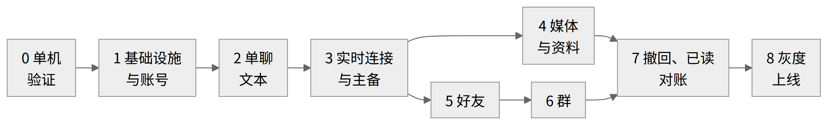
阶段 4 和阶段 5 互不依赖，人手够可以并行。

17.1 阶段 0：单机验证（门槛）
编号 | 验证项 | 通过标准
V1 | 用户名注册 flag=2、manufacturer=huawei | 返回 uid 与 token；租户与邀请码一致
V2 | usernamelogin flag=2 重复登录 | 第二次起返回同一个 token
V3 | JSON-RPC 连接（deviceFlag 2）收发与回执 | 收发成功；记录成功时 reasonCode 的实际值
V4 | 非好友发送 | 被预校验拦下，原因码 13
V5 | 会话 / 频道 / 指令同步接口 | 字段与文档一致，样本入库
V6 | 腾讯 REST 带 ForbidCallbackControl | 不触发发消息前后回调
V7 | friend_add 的 ForceAddFlags = 0 | 确认是否生成“待确认”申请，决定 10.2 的做法
V8 | 13 类回调真实样本 | 确认字段名、群消息回调是否带 @ 列表、是否带 MsgId
V9 | 语音 | 华为机能否直接播 AMR；叨叨 iOS 录制格式
V10 | 腾讯侧后端回调转发 | response_end 方式不影响应答时间
V11 | 腾讯套餐 | 漫游天数、Public 群人数上限、日活计费口径
V12 | 叨叨上传 | 单文件大小上限；公开地址华为端可加载
出口：12 项全部有结论，样本进 test/contract/，叨叨与悟空零改动。

17.2 阶段 1–8
阶段 | 中间层 | 腾讯侧后端 | 华为端 App | 出口标准
1 基础设施与账号 | 工程骨架、配置、建表、租约、两个客户端封装、指标；代注册三段式、影子账号导入、token 续期 | 注册改造、恢复验证码 | 注册页规则 | A1–A6 通过
2 单聊文本 | 会话模块（仅发送）、叨叨 → 腾讯先用同步接口每 3 秒拉取、腾讯 → 叨叨走回调；转换器（文本、表情）、msg_map、防回环、inbox、链路日志 | 回调转发与重发队列 | bridge_tip | B1、B9、B10、F4、F5 通过；连发 1000 条无丢失、重复、回环
3 实时连接与主备 | 实时 recv、写入后回执、重连追平、主备切换、熔断 | — | — | F1、F2 通过；文本 P95 达标
4 媒体与资料 | 图片、GIF、语音转码、视频、文件、名片、引用、位置降级；头像昵称双向 | 资料修改回调中间层 | — | B2–B8、B11、B12、E3 通过
5 好友 | 双向加好友、删除、黑名单、好友对账 | 搜索 / 申请 / 拒绝接口；问候语修正；开启好友类回调 | 搜索、加好友拦截 | C1–C7 通过
6 群 | 镜像群建立、成员与资料同步、群消息、@、群提示、华为端发起的操作、群对账 | 建群扩展、拉人接口；开启群类回调 | 建群 / 拉人拦截、隐藏入口 | D1–D10 通过
7 撤回、已读、对账 | 撤回、已读、未读、腾讯侧补偿、全部定时任务、管理接口 | 撤回通知；开启撤回、已读回调 | 隐藏通话入口 | E1、E2、F3、F6、F8 通过；72 小时稳定性达标
8 灰度上线 | 按白名单开启；监控告警、运行手册 | — | 发版 | 16.4 全部达标；F7 通过

17.3 灰度节奏
- 内部 10 人（华为端测试账号 + 内部叨叨账号）。
- 小范围真实用户 50 人。
- 200 人。
- 全部华为用户（300–500 人）。
每一步观察到指标稳定、对账差异为 0 再进入下一步。回滚：关总开关即可，叨叨侧没有任何需要撤销的改动；华为用户之间的聊天本来就在腾讯，不受影响。

17.4 交付物与分工
交付物 | 负责角色 | 阶段
阶段 0 验证报告 + 契约样本 | 后端（Go）+ 测试 | 0
hw-bridge 代码、镜像、建表脚本、配置模板 | 后端（Go） | 1–7
腾讯侧后端补丁与接口文档 | 后端（PHP） | 1–7
华为端 App 补丁与安装包 | 安卓 | 1–8
腾讯控制台配置记录 | 运维 | 0–6
测试用例、压测与故障演练报告、验收记录 | 测试 | 2–8
监控面板、告警规则、运行手册 | 运维 + 后端 | 7–8
人员建议：Go 后端 1–2 人、PHP 1 人（兼职即可）、安卓 1 人、测试 1 人（覆盖华为真机和叨叨安卓、iOS）、运维支持。

18. 备选方案详细设计：F 纯拉取、D / D+F 插件
三个备选方案都不改叨叨代码，差别在“怎么知道华为用户有新消息”和“华为 → 叨叨怎么发”。F 的能力已经内置在 A+ 的补偿链路里，可以随时切过去；D 和 D+F 要改生产悟空的部署，不推荐。下面给出完整设计，便于 A+ 遇到阻碍时切换。

18.1 对比
维度 | A+（采用） | F 纯拉取 | D 插件 | D+F 插件 + 拉取
怎么发现新消息 | 代理连接实时推送 | 定时调同步接口 | 插件 Receive | 插件 Receive 当门铃，再拉取
华为 → 叨叨 | 常驻连接 send | 临时连接 send | 插件 RPC 发送（跳过校验）或临时连接 | 临时连接 send
叨叨 / 悟空改动 | 无 / 无 | 无 / 无 | 代码无；3 个节点装插件、用管理接口绑定用户 | 同 D
实时性 | 实时 | 2–60 s（自适应） | 实时 | 接近实时
指令（好友、撤回、成员） | 实时 | 拉取 | 收不到 | 拉取
系统账号发的群提示 | 能 | 能 | 收不到 | 拉取
消息 ID 与去重 | 有 | 有 | 无 | 有
丢了能否找回 | 能 | 能 | 不能 | 能
对叨叨的压力 | 500 条长连接 | 轮询请求多 | 低 | 低
开发复杂度 | 中 | 低 | 中 | 高

18.2 方案 F：纯拉取
思路：不建常驻连接，调度器定时替每个华为用户调叨叨同步接口；发送时临时建连接。
轮询节奏（自适应）
用户热度 | 判定 | 周期
热 | 2 分钟内有收发，或刚收到它的腾讯回调 | 2 s
温 | 10 分钟内有收发 | 10 s
冷 | 其他 | 60 s
全局限速 50 次/s，超出时按热度优先。500 人按平均 15 s 一次估算，约 33 次/s 会话同步，再加上有变化频道的补拉。
每次轮询
- POST /v1/conversation/sync（带 version 和 last_msg_seqs，只返回有变化的会话）。
- 有变化的频道按游标 POST /v1/message/channel/sync。
- 每 5 次轮询做一次指令同步 POST /v1/message/sync + syncack。
- 已读类指令不存储，拉不到，靠定时 extra/sync（12.2）。
华为 → 叨叨：收到腾讯回调后为该用户建临时 JSON-RPC 连接（connect → send → 等回执），空闲 60 s 后关闭，连续发送复用同一条。发送仍走叨叨预校验。
代价：延迟等于轮询周期；正在输入、在线状态做不了；对叨叨业务服务的请求量比 A+ 高。
什么时候用：悟空 WebSocket 入口不可用或限制连接数时；或作为 A+ 故障期间的降级模式。A+ 已经实现了同步客户端、游标和临时发送连接，把配置 mode 从 realtime 改成 polling 即可切换。

18.3 方案 D：悟空插件
组件：一个 Go 写的悟空插件 hwbridge.wkp（用悟空官方 Go 插件 SDK），声明 Receive 方法。插件可声明 ReplySync 让悟空同步调用（超时 plugin.timeout，默认 1 s），默认异步。
部署：放到 3 个悟空节点的 <rootDir>/plugins/ 目录。悟空用 fsnotify 监听该目录，发现 .wkp 文件就以 ./hwbridge.wkp --socket <socket> --sandbox <dir> 启动（internal/plugin/server.go），不一定要重启。但容器部署时插件目录要挂卷或改镜像，仍是生产部署变更；离线推送在消息分发所在节点执行，所以 3 个节点都要装。
绑定：每注册一个华为用户，调悟空管理接口 POST /plugin/bind {"plugin_no":"<插件编号>","uid":"<华为用户叨叨 uid>"}，需要悟空管理 token。
什么时候触发（internal/pusher/handler/event_pushoffline.go）：接收者是绑定用户且主设备离线（华为用户没有叨叨 APP 设备，始终算离线）、发送者不是自己、不是只同步一次的指令、发送者不是系统账号。
插件拿到什么：RecvPacket{FromUid, ToUid, ChannelId, ChannelType, Payload}（internal/types/pluginproto/plugin.pb.go），没有 message_id、message_seq、client_msg_no、时间戳。
插件做什么：把 RecvPacket 连同一个签名 POST 给中间层 /cb/wk_plugin（地址用 /pluginconfig/:plugin 下发）。
华为 → 叨叨：插件 RPC 发送按系统设备处理，跳过好友预校验、租户限频和黑名单，不能用；只能仍用临时连接。
为什么单独用不行：收不到指令（好友申请、撤回、成员变化、已读）；收不到系统账号发的群提示；群消息 N 份无法去重；撤回无法定位；失败不重试。

18.4 方案 D+F：插件当门铃，拉取补全
- 插件 Receive 到达中间层后，只用它的 (ToUid, ChannelId, ChannelType)：立即对该用户该频道按游标执行一次 channel/sync，拿到带 ID 的完整消息后走第 8 节流程。同一频道 500 ms 内的多次门铃合并成一次拉取。
- 指令、群提示、已读仍靠 F 的定时拉取（周期可放宽到 30 s）。
- 发送用临时连接。
- 优点：不需要 500 条常驻连接，消息接近实时。
- 缺点：生产悟空部署变更、要持有悟空管理 token、插件要随悟空版本维护（3 个节点版本一致、崩溃重启），与“叨叨以稳定为主”冲突。
- 什么时候考虑：将来悟空本身要升级或重构部署时，在那次变更里一起评估。

18.5 方案 A（没有补偿的代理在线）
只有常驻连接、不做追平和对账。悟空的未回执重投只在同一条连接上有效，连接断开期间的消息会丢，所以只作为阶段 3 之前的开发中间态，不上生产。

18.6 切换方式
目标 | 怎么切 | 影响范围
A+ → F | 配置 mode: polling，调短轮询周期 | 只影响延迟，其他模块不动
A+ → D+F | 新增插件工程和 /cb/wk_plugin 入口，mode: doorbell | 需要悟空部署变更和管理 token
任意 → 应急代发 | 手动打开 emergency_system_send | 跳过叨叨校验，仅限极端情况

19. 风险与待确认
风险多数来自腾讯侧的实际行为和套餐限制，阶段 0 能消掉大部分；剩下的是运营配置项，需要你们在开发前给出答案。

19.1 风险
风险 | 可能性 | 影响 | 应对
腾讯 friend_add 非强制添加不生成“待确认”申请 | 中 | 叨叨用户加华为用户的流程要换 | 改用 bridge_friend_apply 卡片（带同意 / 拒绝按钮）
腾讯回调字段与预期不同（@ 列表、MsgId、合并转发） | 中 | @ 和引用映射退化 | 阶段 0 抓样本；已设计降级（按昵称匹配、按 seq + 时间匹配）
叨叨 iOS 语音不是 AMR | 中 | 转码参数变化 | 按 ffprobe 识别的实际格式转码
影子账号计入腾讯日活计费 | 中 | 成本增加 | 阶段 0 确认计费口径；影子账号按需导入、大群懒加入
腾讯群人数上限 | 中（大群） | 镜像群装不下 | 懒加入；满员时管理员身份代发
华为用户触发租户每分钟发消息上限 | 中 | 华为用户消息被拒 | 提示用户；与运营确认上限
邀请码次数或有效期不够 | 中 | 华为用户注册失败 | 提前确认；监控注册失败率
注册被刷 | 中 | 叨叨垃圾账号 | 验证码 + 限流 + 邀请码
叨叨 PC token 被覆盖 | 低 | 代理掉线 | 密码不外泄、自动重登、告警
叨叨升级改了接口 | 低 | 中间层异常 | 升级前先跑契约测试
悟空开启 disableJSONRPC | 低 | 代理连不上 | 切到二进制协议实现或方案 F
两边状态偶尔不一致（如腾讯已撤回、叨叨拒绝） | 低 | 个别消息状态不同 | 对账 + 日志；可接受
回环 | 低 | 消息风暴 | 四道闸 + 熔断
中间层成为互通单点 | 中 | 华为与叨叨互通中断（各自内部不受影响） | 主备 + 补偿 + 告警
隐私与合规 | 中 | 法务风险 | 更新用户协议与隐私政策

19.2 待确认（开发前）
- ☐ 华为用户用哪个叨叨邀请码（归属哪个租户）？使用次数上限和有效期是否够 300–500 人？
- ☐ 该租户是否开启“自动与邀请人互为好友”？每分钟发消息上限是多少？
- ☐ 叨叨后台是否为 huawei 渠道单独设置了注册开关和邀请码开关？
- ☐ 新用户是否自动进系统群 g_10000？是否需要镜像给华为用户？
- ☐ 叨叨系统账号 u_10000 的消息是否转给华为用户？（默认转）
- ☐ 腾讯套餐：漫游天数、Public 群人数上限、日活计费口径、是否开启“仅好友可发消息”。
- ☐ 腾讯回调鉴权是否开启？
- ☐ 腾讯侧后端是否跑在 PHP-FPM（能否用 response_end 转发）？出口 IP 是多少？
- ☐ 叨叨对外 API 地址（给华为端加载媒体用的公网地址）和上传大小上限。
- ☐ 阅后即焚、截屏、通话记录、发送失败的提示文案是否认可。
- ☐ 音视频通话将来是否需要互通？（本期不做）
技术验证项见 17.1 的 V1–V12。

20. 参考：代码位置
本文每个结论对应的源码位置。叨叨业务层路径以 service/TangSengDaoDaoUltimateServer/libs/ 为根。
悟空 IM（WuKongIM/）
内容 | 位置
JSON-RPC 识别与开关 | internal/server/proto.go、internal/options/options.go（disableJSONRPC、connIdleTime、plugin.*）
JSON-RPC 协议与类型 | pkg/jsonrpc/protocol.md、pkg/jsonrpc/types.go
连接认证、不加密、设备互踢 | internal/user/handler/event_connect.go、internal/service/device_token.go
写入 token | internal/api/user.go（updateToken）
在线推送、重投、单聊 channelId 改写 | internal/pusher/handler/event_pushonline.go
离线推送与插件触发 | internal/pusher/handler/event_pushoffline.go
发送校验与预校验原因码映射 | internal/user/handler/event_onsend.go、internal/service/permission.go
频道消息同步 | internal/api/message.go（LoadNextRangeMsgs / LoadPrevRangeMsgs）
路由接口 | internal/api/route.go
插件 | internal/plugin/server.go、plugin.go、api.go；internal/types/pluginproto/plugin.pb.go
原因码与设备类型常量 | WuKongIMGoProto v1.2.3 common.go（GitHub WuKongIM/WuKongIMGoProto）
Go 客户端（二进制协议备选） | pkg/client/client.go
叨叨业务层
内容 | 位置
用户名注册、登录、用户名规则 | TangSengDaoDaoServer/modules/user/api_usernamelogin.go
登录执行、PC token 复用、IP 绑定、邀请码解析、建用户、搜索、用户详情 | TangSengDaoDaoServer/modules/user/api.go（execLogin、verifyUserLoginIP、resolveRegisterInvite、createUserWithRespAndTx、search、get）
好友申请 / 确认 / 拒绝 / 删除 / 同步 | TangSengDaoDaoServer/modules/user/api_friend.go、event_friend.go
群接口、角色常量、禁言档位、解散事件 | TangSengDaoDaoServer/modules/group/api.go、const.go、event.go
消息撤回、已读、扩展同步、频道同步、预校验 | TangSengDaoDaoServer/modules/message/api.go、api_im.go、tenant_policy.go、event.go
会话同步、清未读 | TangSengDaoDaoServer/modules/message/api_conversation.go
文件上传与预览 | TangSengDaoDaoServer/modules/file/api.go
邀请码校验 | service/TangSengDaoDaoUltimateServer/modules/invite/api.go
消息类型、指令名 | TangSengDaoDaoServerLib/common/msg.go、common/constant.go
好友与群提示报文、指令发送、撤回指令 | TangSengDaoDaoServerLib/config/msg.go、msg_group.go、msg_channel.go
token、好友申请过期时间，系统账号与系统群默认值 | TangSengDaoDaoServerLib/config/config.go
请求头 token 与错误格式 | TangSengDaoDaoServerLib/pkg/wkhttp/
部署入口与端口 | docs/ops/IM多节点与MySQLRedis高可用部署维护说明.md
叨叨安卓端（ChangJuXin）
内容 | 位置
悟空 SDK 依赖 | wkbase/build.gradle
接口地址拼接 | wkbase/src/main/java/com/chat/base/config/WKApiConfig.java
文件上传路径 | wkbase/src/main/java/com/chat/base/net/ud/WKUploader.java
语音录制与波形 | wkuikit/src/main/java/com/chat/uikit/view/voice/AudioRecordManager.java、chat/face/WKVoiceViewManager.java
语音播放 | wkuikit/src/main/java/com/chat/uikit/chat/provider/WKVoiceProvider.kt
同步顺序（会话、指令、频道） | wkuikit/src/main/java/com/chat/uikit/message/MsgModel.java、MsgService.java
名片、合并转发、文件、GIF、截屏消息类 | wkuikit/.../msgmodel/、wkfile/.../FileContent.java、wkbase/.../WKGifContent.java、wkadvanced/.../ScreenshotContent.kt
表情 | wkbase/src/main/assets/emoji/emoji.xml
消息公共字段组装（SDK 1.4.7） | 悟空安卓 SDK message/WKProto.java getSendPayload
华为端 App（腾讯 IM TUIKit）
内容 | 位置
注册登录 | qch/app/src/main/java/com/qchm/xyz/bj/RegistActivity2.java、LoginActivity.java
资料修改 | qch/app/src/main/java/com/qchm/xyz/profile/SelfDetailActivity.java
离线推送参数与解析 | TUIKit/TUIChat/.../model/ChatProvider.java、TUIKit/TUICore/.../push/OfflinePushExtInfo.java、qch/.../push/OfflineMessageDispatcher.java
自定义消息、名片、引用 | TUIKit/TUIChat/.../TUIChatConstants.java、bean/message/CardMessage.java、bean/ReplyPreviewBean.java、util/ChatMessageParser.java
语音录制与播放 | TUIKit/TUIChat/.../component/audio/SystemAudioRecordImpl.java、AudioPlayer.java
表情码 | TUIKit/TUIChat/tuichat/src/main/res/values/arrays.xml、values-zh/strings-emoji.xml
加好友、搜索、建群、拉人 | TUIKit/TUIContact/.../model/ContactProvider.java、classicui/pages/AddMoreActivity.java、AddMoreDetailActivity.java、CreateGroupActivity.java、model/GroupInfoProvider.java、GroupMemberProvider.java
自定义消息注册入口 | TUIKit/TUIChat/.../config/TUIChatConfigs.java
腾讯侧后端（ThinkPHP）
内容 | 位置
注册 | application/api/controller/Login.php、application/api/model/User.php
腾讯回调入口与处理 | application/api/controller/Tencent.php、application/api/model/UserTencent.php
腾讯 REST 封装（sendmsg、friend_add、建群、撤回等） | application/api/model/Tencent.php
建群与群消息撤回 | application/api/model/GroupV.php
Redis 工具函数 | application/common.php
文档
- 腾讯云 IM：单发单聊消息（ForbidCallbackControl、MsgRandom）
- 悟空 IM：插件开发（与代码不符的描述出自此页）
- WuKongIMGoProto（原因码常量）
其余腾讯 REST 接口与回调（好友、群、撤回、已读、漫游、资料）的字段以腾讯云 IM 官方文档为准，阶段 0 用真实请求样本固化。

